Санкт-Петербургский государственный университет

ВАСИЛЬЕВА Полина Юрьевна
Выпускная квалификационная работа
Формирование системы мотивации коммерческой организации

Уровень образования:
Направление 39.03.01 «Социология»
Основная образовательная программа СВ.5056 «Социология»

Научный руководитель:
Доцент кафедры
социального управления и планирования
Доктор социологических наук
Рубцова Мария Владимировна

Рецензент:
Доцент кафедры
Медиакоммуникационных технологий
Санкт-Петербургского государственного института кино и телевидения
Кандидат философских наук
Павенков Олег Владимирович

Санкт-Петербург
2022
Оглавление
Введение 3
Глава 1. Теоретико-методологические основания исследования 10
1.1 Мотивация как объект социологического анализа 10
1.2 Система мотивации персонала коммерческой организации 15
1.3 Система ключевых показателей эффективности KPI. 21
Глава 2. Эмпирическое исследование формирования системы мотивации коммерческой организации (на примере структурного подразделения коммерческой организации) 29
2.1 Описание проблемной ситуации 29
2.2 Методология исследования 31
2.3 Результаты эмпирического исследования формирования системы мотивации коммерческой организации (на примере структурного подразделения коммерческой организации) 32
Заключение 59
Список литературы 62
Приложение 1. Программа исследования 74
Приложение 2 Анкета 78
Приложение 3 Графики 87

Введение
Актуальность темы исследования
Стратегическое развитие современного бизнеса подразумевает увеличение объемов выпускаемой продукции и услуг, повышение их качества. При этом все большее число компаний организуют свою деятельность на основе принятия и создания новых идей, активного взаимодействия и свободы информации, в то время как иерархичность и подконтрольность уходят на второй план. Компании стараются создать внутрикорпоративную среду, которая бы привлекала компетентных сотрудников и в которой каждый бы осознавал свою ответственность в развитии компании и при этом чувствовал свою ценность и потенциал, мог развиваться и повышать свой уровень квалификации.
В условиях высокой конкуренции на рынке труда и трансформации рыночной экономики для компаний становится крайне важно грамотно подходить к управлению человеческим капиталом, чтобы обеспечить и поддерживать долгосрочные отношения между сотрудниками организации и ее руководством. Важно создать условия для достижения целей обеих сторон и взаимную заинтересованность компании и сотрудника.
Таким образом, одним из ключевых факторов, влияющих на успешность бизнеса, становятся системы мотивация и управления человеческими ресурсами, способствующие качественному выполнению трудовых обязанностей сотрудником, повышению эффективности в рамках поставленных задач, а также стимулированию активной работы над достижением как своих персональных целей, так и целей компании. Все это позволяет дать мощный толчок внутреннему развитию организации и повысить ее позиции на рынке, а потому является стратегической задачей.
В деятельности компании значимую роль играет то, насколько эффективен труд сотрудников организации. Отсутствие заинтересованности персонала в своей работе и в собственном профессиональном развитии может приводить к таким негативным тенденциям в компании, как недостаточный уровень профессионализма сотрудников, отсутствие у них инициативы, повышенная текучесть кадров, неприятие и непонимание деятельности специалистов, занимающих руководящие позиции, что понижает эффективность деятельности компании. Чтобы реализовать потенциал компании и успешно ее развивать необходимо заинтересовать сотрудников в результате непосредственно их труда. Задачей менеджмента становится найти методы мотивации персонала, чтобы стимулировать его не просто выполнять свои обязанности, но и заинтересовать в приложении дополнительных усилий для повышения результативности. Грамотно подобранные инструменты мотивирования сотрудников, помогают повысить кадровый, трудовой и интеллектуальный потенциал организации.
Компании, заинтересованные в успехе и нацеленные на его достижение, внедряют методы положительного стимулирования и мотивации повышения эффективности труда.
Одним из наиболее эффективных методов мотивации современный период развития экономических отношений выдвигает ключевые показателей эффективности системы KPI, представляющей собой систему финансовых и нефинансовых показателей, оказывающих влияние на количественное или качественное изменение результатов относительно стратегических целей, что успешно применяется в бизнесе.
В современном мире растет необходимость создания такой системы мотивации, при которой будет стимулироваться внедрение прогрессивных технологий, снижение социальной напряженности и предотвращение трудовых конфликтов. При этом встает вопрос о том, на что следует обратить внимание при формировании системы мотивации.
Необходимо учитывать, какие принципы, уровень и организация управления существуют в каждой конкретной организации и сфере деятельности отдельно. Насколько успешно можно реализовать предлагаемые формы мотивации и насколько они будут приняты в каждом случае. Важно выявить, есть ли понимание того, что исключительно материальное стимулирование недостаточно для создания работающей системы мотивации. Необходимо проводить стратегию, нацеленную на удовлетворение основных потребностей работника, где политика в области материального вознаграждения является лишь одним из элементов.
Систему мотивации необходимо реализовывать в различных формах, именно такое ее применение позволяет гибко влиять на трудовую активность и результаты работы.
На сегодняшний день внимание исследователей обращено на поиск такой системы мотивации труда, которая бы раскрывала интеллектуальный и творческий потенциал работников, стимулировала рост производительности труда, помогала сблизить личные интересы работников с интересами предприятий.
Степень научной разработанности темы
Система мотивации с разных сторон освещена в отечественной и зарубежной экономической, психологической и социологической литературе.
Наибольшее распространение получили теории «иерархии потребностей» А. Маслоу, «существования, родственности и роста» К. Альдерфера, «двух факторов» Ф. Герцберга, «приобретенных потребностей» Д. МакКлелланда, , «подкрепления» Б. Скиннера, «ожиданий» В. Врума, , «справедливости» С. Адамса и «постановки целей» Э. Локке.
Значимое место занимают «Теория человеческих отношений» Э. Мэйо, «теория X и У» Д. МакГрегора, «Теория Z» У. Оучи.
Изучение вопроса мотивации особенно интенсивно проходило на протяжении последнего столетия, в рамках которого принято выделять несколько направлений.
Первое направление раскрывает вопрос стимулирования работников, связанного с повышением их производительности. Данный подход описан и предложен в работах Ф.Тейлора. Ориентация на психологические факторы труда была применена в психотехническом подходе (В.Штерн, Г.Мюнстерберг), .
Второе направление связано с традицией поведенческого подхода (У.Уотсон, Р.Скиннер, А.Эллис) и продолжает развитие на сегодняшний день, дополняясь данными о психологических составляющих мотивации. Современный вариант данного подхода - когнитивный подход в менеджменте (Д.Норман, Д.Румельхарт, Р.Л.Солсо).
Третье направление связано с представлениями о природе мотивов, потребностей и ценностей человека. Это направление провозглашает гуманистический подход к человеку и его мотивации (А.Маслоу, К.Роджерс, В.Шутц). В психологии получило развитие так называемое гуманистическое направление, а в менеджменте - школа «человеческих отношений».
Для выделения четвертого направления необходимо упомянуть технологический критерий в мотивации. Применение современных информационных технологий приводит к усиливающейся индивидуализации работы (А.Тоффлер). Приходит время постмодернизма (Бауман), где нет общих схем и общих оценок, где демонстрируется полезность обществу каждого ровно в той мере, в какой захочет этого сам.
Объект исследования
Объектом исследования выступают сотрудники коммерческой организации.
Предмет исследования
Предметом исследования является мнение сотрудников коммерческой организации относительно существующей системы мотивации, направлениях её изменения, в том числе применения системы KPI в организации как социальной технологии мотивации и управления персоналом.
Цель работы
Провести анализ системы мотивации коммерческой организации.
Задачи исследования
Исходя из поставленной цели, определены следующие задачи исследования:
- Изучить мотивацию как объект социологического исследования;
- Дать характеристику системы мотивации коммерческой организации;
- Определить степень удовлетворенности сотрудников существующей системой мотивации;
- Выявить особенности использования системы показателей KPI;
- Определить направления изменения системы мотивации и составить список рекомендаций для её развития.
Теоретико-методологические основы исследования
Теоретико-методологической основой исследования выступают следующие теории: иерархическая модель потребностей человека А. Маслоу, теория мотивации Фредерика Герцберга, теория обмена Джорджа Хоманса.
Данные теории отображают необходимость применения материальных и нематериальных методов мотивации сотрудников в совокупности. Подробнее представленные теории описаны в Главе 1. Теоретико-методологические основания исследования.
Методы исследования
При проведении исследования будут использованы такие методы, как анализ научной литературы.
В процессе проведения эмпирического части исследования будет использован метод анкетного опроса сотрудников коммерческой организации.
Гипотеза
В коммерческой организации сотрудники компании и руководство в основном имеют общие взгляды на формирование системы мотивации.
Сотрудники коммерческой организации отмечают необходимость присутствия в системе мотивации нематериальных методов стимулирования.
Структура
Структура Выпускной Квалификационной Работы состоит из введения, двух глав, заключения, списка использованной литературы, трех приложений.

Глава 1. Теоретико-методологические основания исследования

1.1 Мотивация как объект социологического анализа
Исследования содержания мотивации требуют более детального подхода к разделению так называемых «регуляторов деятельности». Особенно этого нуждаются понятия «потребность», «мотив» и «ценность».
«Через потребности человек переживает свои отношения с миром «один на один». Посредством ценностей человек переживает свою принадлежность к социальному целому. В потребностях человек всегда одинок, в ценностях - всегда не один. Система потребностей характеризуется постоянным динамизмом: по мере удовлетворения одних из них, становятся актуальными другие. Иерархия ценностей находится в неизменном индивидуальном положении».
Потребности и ценности, каждый по-своему влияют на мотивы. Потребности становятся направляющими, которые дают стимул к действию, ценности же, в свою очередь, «притягивают» эти действия. Можно сказать, что потребности – фактор внутреннего воздействия, который направляет действие к чему-то снаружи, а ценности, в таком случае – части внешнего мира.
Потребности воспринимаемы человеком как личные, индивидуальные желания, которые можно воплотить, насытить. Ценности же становятся воплощением желаемого положения дел не только для ее носителя, но и для его окружения, других людей.
Клакхольм писал, что без ценностей «...функционирование социальной системы не могло бы сохранять направленность на достижение групповых целей; индивиды не могли бы получить от других то, что им нужно в плане личных и эмоциональных отношений; они бы также не чувствовали в себе необходимую меру порядка и общности целей».
Личностные ценности генетически производны от ценностей социальных групп. Выбор и освоение человеком ценностей проходят через чувство его идентичности, принадлежности к той или иной группе.
Особую роль также отводят стимулам в процессе мотивации. Стимулы – специфические внешние раздражители, воздействующие на человека и его мотивы. Таким образом, внешние факторы воздействия на сотрудника, которые способны повысить его результативность и уровень трудовой активности в целом. С помощью процесса стимулирования, как одного из способов, может осуществляться мотивирование сотрудников непосредственно.
А. Маслоу разработал иерархическую модель потребностей человека, что с успехом применяется в практике менеджмента. В дальнейшем эта модель была неоднократно пересмотрена последователями Маслоу - К. Альдерфером и Ф. Герцбергом, .
А. Маслоу полагал, что во всем разнообразии потребностей человека их можно разделить на 5 категорий:
- Физиологические потребности необходимые для выживания;
- Потребности в безопасности и уверенности в будущем;
- Социальные потребности;
- Потребности в уважении;
- Потребности в самовыражении.
Актуальным в связи с растущим уровнем компьютеризации и индивидуализацией профессиональной деятельности становится подход Маслоу к определению «самоактуализации». «Самоактуализация личности означает полное, живое и бескорыстное переживание жизни с полным сосредоточением и погруженностью. Это - момент, когда «Я» человека реализует самое себя».
Обращаясь к теории мотивации Фредерика Герцберга, который развивал теорию А. Маслоу, выделяют разделение потребностей сотрудника на два типа: гигиенические и мотивирующие.
В первую группу включается достаточная для удовлетворения физиологических потребностей зарплата, безопасные условия труда, стабильные, хорошие отношения в коллективе, поддержка со стороны руководства.
Данная группа факторов не может вызвать полного удовлетворения у сотрудников, также, как и не может оказывать стимулирующее воздействие на деятельность человека. При этом их наличие повышает удовлетворенность, а отсутствие, в свою очередь может стать предтечей сильного недовольства и низкого уровня удовлетворенности. Соответственно, условия труда, которые предоставляет компания нельзя рассматривать, как мотивирующие.
Группу мотивирующих факторов составляют потребности в удовлетворенности процессом работы, в наличии и работе системы оценки и признания результатов труда сотрудника и его заслуг, карьерного роста, других факторов, определяющих успех. Они являются движущими факторами роста удовлетворенности трудовой деятельностью и отражают в целом потребности сотрудника в росте.
Первый тип факторов, согласно идее ученого, должен удерживать сотрудника на определенном рабочем месте, в то время как второй направлен на повышение результативности труда, поддержании мотивации в высокой эффективности выполняемой работы.
Гигиенические факторы в интерпретации Фредерика Герцберга частично могут быть соотнесены с базовым потребностям пирамиды Маслоу, а мотивирующие располагаются на двух верхних уровнях этой пирамиды. Ключевым фактором отличия модели Фредерика Герцберга стала возможность параллельного удовлетворения всех групп потребностей.
Также следствием его концепции стала возможность управления карьерой и планирование этого процесса. Сама возможность карьерного роста привлекает сотрудника к самостоятельной интенсификации его трудовой деятельности.
Идея Герцберга о технологии "обогащения" труда направлена на преодоление отчужденности сотрудника в организации, когда к нему применяются требования ограниченной функциональности, набора должностных обязанностей. При разрешении данной ситуации сотруднику становятся доступны мотивы и цели в их многообразии, а также принимаются ценности и цели самой организации.
Таким образом, можно сделать вывод, что совокупность условий труда, рабочей обстановки и наличия мотивирующих факторов в рабочей деятельности сотрудника положительно влияет на его уровень удовлетворенности.
Теория обмена Джорджа Хоманса «рассматривает социальное поведение как обмен деятельностью, осязаемый или неосязаемый, приводящий к большему или меньшему вознаграждению и издержкам, в котором участвуют, по крайней мере, два человека». Социальное поведение предстает в форме обмена ценностями, как материальными, так и нематериальными. Люди, которые готовы многое давать другим и делают это, стараются получить также много. Люди, которые получают многое от других, испытывают на себе воздействие, направленное на возможность получения многого первыми. Такой процесс ведет к обеспечению определенного равновесия и баланса в обмене. Хоманс утверждает, что любое действие своим мотивом имеет надежду на вознаграждение и его ожидание.
Теория Хоманса объясняет социальное взаимодействие на основе свободного выбора и опирается на ряд постулатов, :
- Успех («чем чаще какое-либо действие приводит к получению вознаграждения, тем более вероятно, что человек вновь поступит так же»);
- Стимул («если в прошлом какой-либо стимул был связан с вознаграждением за определенные действия, вероятность того, что человек в будущем вновь воспроизведет такое же действие, выше, если новые стимулы похожи на прошлые»);
- Ценности («чем большую ценность представляет для человека результат его действия, тем выше вероятность того, что он так поступит»);
- Лишения-пресыщения («чем чаще человек получал определенное вознаграждение, тем меньшую ценность для него будет представлять каждая последующая единица такого вознаграждения»);
- Агрессии-одобрения («если человек не получает ожидаемое вознаграждение, это приводит к гневу, и наоборот»);
- Рациональности («выбирая между альтернативными действиями, человек изберет то, которое обеспечит наивысшее значение величины, получаемой при умножении ценности результата на вероятность его достижения»).
Обобщая рассмотренные социологические теории значимую роль играют как материальные, так и нематериальные положения мотивации. Важна социальная среда, в которой развиваются отношения между субъектами, в том числе и производственные. Определенное место отводится мотивации трудовой деятельности, при сосредоточении стимулов во внешней социальной среде акторов, которая воздействует на их внутренние мотивы, формируя иерархию ценностей и интересов.,

1.2 Система мотивации персонала коммерческой организации
Система мотивация – совокупность всех внутренних и внешних факторов в организации, которые побуждают сотрудников к трудовой деятельности, устанавливают определенные рамки и ориентируют на достижение результатов, целей. Выполняя организационно-управленческую функцию, система напрямую воздействует на сотрудников и их профессиональный рост, и во многом индивидуально может сменяться под воздействием обратной связи.,
Вопрос формирования системы мотивации одно из приоритетных направлений работы кадровой службы любой организации., Особое значение приобретает разработка рекомендаций для оценки и развития системы мотивации.,
При этом единой гарантированной программы системы мотивации персонала не существует, она должна быть индивидуально разработана для каждой организации с учетом влияния ряда факторов, таких как вид деятельности организации, ее численного состава, гендерно-возрастного состава персонала, корпоративной культуры и ценностей., ,
Проблема мотивации персонала связана непосредственно с эффективностью функционирования всего предприятия, отдельное место занимают удовлетворенность персонала содержательной частью их трудовой деятельности и условиями работы. Теоретическая значимость проблемы связана с сохраняющейся зависимостью социологии от психологических теорий мотивации.
В 2004 году Harvard Business Review опубликовала результаты исследования по определению результативных сотрудников и поиску методов мотивации, которые показали, что в среднестатистической компании всегда хорошо работают лишь 5% сотрудников, примерно столько же всегда работают плохо (5-7%), для остальных же необходима правильно поставленная цель, конкретные задачи и контроль их исполнения.,
Мотивация как стимул, побуждает сотрудников достигать цели компании при этом учитывая свои личные интересы., Таким образом она обеспечивает некоторый баланс между удовлетворенностью обеих сторон производственной деятельности и выступает основанием равенства целей компании и сотрудника, в результате чего их взаимосвязь становится взаимовыгодной и достижение интересов одного становится невозможно без достижения интересов другого. Иными словами, создается так называемый «баланс интересов».
Во многих организациях сотрудники сталкиваются с тем, что не до конца понимают свою роль в работе компании, поэтому их не может заинтересовать реализация стратегии компании и повышение эффективности собственной работы, что значительно влияет на стратегическую перспективу в негативном ключе.,
Выделяют такие положения системы мотивации, как материальный компонент, профессиональный и карьерный рост, признание достижений и оптимизация корпоративной культуры:, «Рыночная модель мотивации труда работников предприятий включает следующие основные блоки: прямое материальное вознаграждение, косвенное материальное вознаграждение (система бенефитов), неденежное стимулирование, программы вознаграждений (комбинация материальных и нематериальных стимулов) и система материального и нематериального наказания».,
Если система мотивации реализована неэффективно или, тем более, несправедливо, такая система мотивации может отрицательно влиять на уровень удовлетворенности сотрудниками, например, их доходов и, как следствие, вызвать снижение активности трудовой деятельности, качества труда и так далее.
Система мотивации персонала основывается на следующих принципах :
- Доступность;
- Ощутимость;
- Постепенность;
- Дифференцированность;
- Гибкость и оперативность;
- Комплексность;
- Максимальная степень прозрачности.
Как показывают исследования стимулирование оказывает влияние на усилия, усердие, целеполагание, нацеленность, добросовестность персонала организации, при этом для разных категорий сотрудников существуют различные цели, что предполагает индивидуальный подход к стимулированию труда., Можно при этом целенаправленно подбирать команду сотрудников по определенному типу мотивирования.
Говоря о материальной составляющей мотивации, она разделена на постоянный и переменный компоненты. Постоянная часть подразумевает под собой фиксированное материальное вознаграждение, реализуемое на регулярной основе, которое включает в себя базовый оклад и социальные пакет. Переменная часть может изменяться в зависимости от результатов труда сотрудника организации, достижения им конкретных целей и подразумевает под собой выплаты в виде премии или бонусов.
Определяются также вознаграждения на основе интеграций в бизнес различных систем, в том числе и KPI (Key Performance Indicators) – ключевых показателей эффективности, которые в основном связаны с денежным стимулированием персонала.
Социальный пакет, предоставляемый сотруднику организацией, не выражается в форме денежного вознаграждения, но представляет собой совокупность материальных благ. Это может быть дополнительное медицинское страхование, предоставление служебного автомобиля или телефона, покрытие некоторых расходов.
Карьерный и профессиональный рост, как элементы нематериальной части системы мотивации персонала являются движущей силой развития кадрового потенциала и резерва сотрудников организации. Данный элемент тесно связан с выстраиванием системы развития персонала, которая позволяет повышать уровень экспертности сотрудников, и соответственно, повышать профессиональный уровень компании, лояльность сотрудников к организации и растить «свою» команду, отвечающую установленным ценностям и требованиям.
Признание достижений и своевременное вознаграждение сотрудника согласно его успехам является важным компонентом системы мотивации. При этом необходимо выстроить модель работы в соответствии со стандартами качества, четко определить роли и зоны ответственности каждого сотрудника, для повышения результативности его труда. Необходимо выстроить доверительные отношения между сотрудником и руководителем, в которых будет сочетаться как контроль, так и одобрение инициативы. Одобрение в целом играет важную роль в мотивации сотрудников.
Актуальной становится система наставничества особенно при высокой степени текучести кадров, для растущих организаций, а также в связи со спецификой деятельности каждой организации.,
Корпоративная культура не уступает по значимости перечисленным выше положениям мотивации. Именно корпоративная культура становится базисом при формировании психоэмоционального климата в компании и коллективе, влияет на моральное состояние сотрудников и обуславливает комфортные условия труда в организации. Она определяет модели взаимодействия между сотрудниками, регулирует отношения между начальством и подчиненными, формирует неформальные стандарты взаимодействия и поведения.
Важное значение имеет атмосфера, царящая в коллективе. При этом стоит отметить, что и командная работа сотрудников - одно из обязательных условий успеха компании, в связи с тем, что самовыражение, самореализация, социальное признание, социальные отношения стали более приоритетными по значению.

1.3 Система ключевых показателей эффективности KPI.
На сегодняшний день существуют разнообразные системы мотивации и вознаграждения персонала за их работу. Активно развиваются инновационные системы. Одной из наиболее успешных систем такого рода считается KPI (Key Performance Indicators),, позволяющая оценить эффективность работы сотрудников.,
Методология KPI – это не только система мотивации, но и система управления по целям (работа сотрудника выстраивается согласно плану работы компании, обозначенным внутри нее стратегическим целям), которые должны быть точно сформулированы, понятны и достижимы.
Под показателями KPI следует понимать характеристику работы организации, которая отражает соответствие поставленных задач полученным в итоге какой-либо деятельности результатам., Соответственно, верно подобрав и проанализировав все аспекты разработки и внедрения системы KPI, можно максимально точно и адекватно оценить работу фирмы и каждого отдельно взятого сотрудника, а также его вклад в развитие предприятия., Появляется возможность создания уникальной модели социальной технологии управления, которая обеспечит ориентацию трудовой деятельности сотрудников предприятия на результат, повысит их работоспособность и производительность, что будет возможно отследить благодаря ключевым показателям эффективности.
Благодаря такому анализу могут быть не только разработаны стратегии стимулирования и вознаграждения, но и выявлены неэффективные кадры в компании.
Существует следующая классификация показателей системы KPI:
- Целевые: отражают степень достижения цели и приближения к ней;
- Процессные: отражают эффективность процесса;
- Проектные: характеризуют наиболее успешное выполнение задач по плану, демонстрируют соотношение плана и факта работ (как отдельных работ внутри проекта, так и проекта в целом);
- Внешней среды: показатели, которые нужно принять к сведению, опираясь на опыт других компаний, например, чтобы выстроить течение бизнес-процессов наиболее эффективно и понести меньшие затраты и потери.
Принято различать три подсистемы KPI, которые предприятие выделяет для себя в соответствии с поставленной целью:
- Показатели принципа, отражающие соблюдение норм и принципов деятельности организации, а также средства достижения желаемого результата;
- Показатели результата, которые отражают достижение социально-экономических показателей в ходе деятельности компании;
- Показатели состояния (показатели эффективности), которые характеризуют положение предприятия в рейтингах, его эффективность и потенциал.
Как уже было сказано ранее, к разработке системы мотивации персонала необходимо подходить со всей серьезностью, так как это очень сложная социальная технология управления, объединяющая в себе не только личные стимулы и мотивации сотрудников, но и цели компании и стратегию ее развития и деятельности в целом, соответственно, безосновательно сформированные системы показателей могут серьезно повлиять на показатели успешности деятельности компании., Использование системы KPI не должно порождать непонимание у сотрудников происходящих бизнес-процессов компании, а главное – не должно возникать противоречий между целями и показателями, что также может иметь отрицательное влияние на результаты деятельности.
Применение системы KPI может стать основой системы управления компанией, основанной на максимально полном представлении о текущей ситуации с трансляцией перспектив развития на конкретные цели.
При этом важно отметить роль социальной коммуникации в применении системы мотивации по показателям KPI в виде обратной связи. Обратной связью является конструктивное предоставление информации сотруднику о его деятельности в рамках профессиональных и должностных обязанностей: какие действия способствовали, а какие препятствовали успешному достижению целей компании и выполнению ее планов, по сути проводится оценка его личностных качеств. При этом обратная связь должна быть ориентирована на развитие, то есть предлагать дальнейший план действий для достижения эффективности как сотрудника, так и компании в целом.
Мотивация персонала по показателям KPI предполагает постановку перед сотрудником определенного количества четко измеримых целей и привязку его зарплаты или премии к степени выполнения этих целей за определенный (отчетный) период.
Структурно мотивация на базе показателей KPI представляет собой совокупность константной и переменной части денежного вознаграждения. Константная часть является окладом или же фиксированной заработной платой, а переменная, соответственно, рассчитывается на основе коэффициентов выполнения целей по KPI.,
Для того чтобы система мотивации по целям работала правильно, необходимо, чтобы она соответствовала определенным требованиям.
Ключевые показатели эффективности должны быть, ,:
- Закреплены в зоне ответственности отдельных сотрудников или групп внутри компании, которые будут отвечать за его выполнение;
- Ориентированы на стратегию и цели компании, находиться в согласии с основными бизнес-процессами и не противоречить им;
- Достижимы в той мере, чтобы при стремлении к цели сотрудникам приходилось приложить усилия, а результат не давался слишком легко (вероятность достижения цели: 70-80%);
- Оценивать и прогнозировать стоимостные показатели бизнеса, тем самым определяя желаемые результаты в будущем;
- Ограничены в количестве, чтобы сотрудники могли сфокусироваться на качественном выполнении нескольких приоритетных задач, а не растрачивать себя на достижение слишком большого количества поставленных целей;
- Понятными: показатели не должны вызывать большого количества вопросов относительно их выполнения;
- Взаимосвязанными: показатели не должны противоречить друг другу;
- Инициирующими изменения, то есть их измерения должны подталкивать компанию на положительные изменения в производственном процессе;
- Измеримыми, при этом измерение должно быть настолько простым, чтобы каждый сотрудник был способен оценить свой прогресс в любой из этапов своей трудовой деятельности.
- Подкреплены индивидуальным стимулированием: воздействие ключевых показателей эффективности может быть усилено при учете индивидуальных стимулов каждого из сотрудников организации;
- Соответствовать требованиям и целям определенного периода; показатели должны пересматриваться и уточняться периодически, чтобы их мотивационная функция не ослабевала;
- Сопоставимы с результатами других подобных случаев применения KPI;
- Осмысленными, чтобы ими можно было пользоваться как имеющей значение базой, при анализе которой можно сделать выводы, отражающие состояние рабочих процессов в организации.
Также необходимо правильно подходить к проведению анализа ключевых показателей и их интерпретации. Параметры, по которым проводится такая процедура, предполагают оценку того:
- Насколько эффективен результат: сколько ресурсов было затрачено на его достижение;
- Насколько эффективной была работа по бальной шкале (оценка эффективности проводится в соответствии с выделенными в системе уровнями: не соответствует ожиданиям, ниже ожидаемого результата, соответствует ожиданиям, превышает ожидаемый результат);
- Каково движение компании по сравнению с прошлым: спад, стагнация или развитие.
Как уже отмечалось ранее, подсчет по показателям KPI принято производить на основе план-фактного соотношения, то есть отношения фактических значений по показателям к их плановому значению. Так, к примеру, можно выделить коммерческие и некоммерческие показатели KPI, с помощью которых будет производиться контроль и оценка эффективности, а также может быть выстроена эффективная система выплаты заработной платы сотрудникам компании.
Коммерческие показатели:
    - Выручка
    - Прибыль
    - Дебиторская задолженность
    - Другое
Некоммерческие (качественные) показатели:
    - Своевременность подачи отчетов
    - Выполнение плана посещений клиентов
    - «Текучка» персонала
    - Количество привлечения новых клиентов
Для наиболее эффективного применения системы мотивации на основе KPI принято выделять от 3 до 5 ключевых показателей, которые отражают наиболее важные и существенные цели компании, концентрируя внимание сотрудников на задачах, имеющих наибольшее влияние на развитие компании.
Таким образом можно рассчитать объем заработной платы для каждого отдельного сотрудника компании с учетом процента выполнения плана по KPI.
Заключение
Социальные технологии как инструмент управления человеческим ресурсами, как наукоёмкий и интеллектуальный ресурс позволяют получать прогнозируемый результат, то есть, основываясь на целях, задачах и используемой компанией стратегии, можно организовать функциональную составляющую системы управления персоналом наиболее эффективно. В таком случае функциями данной системы станут: прогнозирование потребности в кадрах и ситуации на рынке труда; формирование кадровой политики; планирование развития специалистов; создание оптимальных условий труда на предприятии и порядка охраны труда; адаптация новых работников; оценка сотрудников, обучение и повышение квалификации; разработка и реализация концепции мотивации и продвижения кадрового резерва.
Для формирования системы мотивации персонала коммерческой организации необходимо изучать мнение персонала о своей работе и степени удовлетворенности от нее. Также важно учитывать внешние факторы изменяющейся среды, способные влиять на актуальность системы мотивации в организации. На основе социологических исследований можно проводить корректировку и актуализацию действующего комплекса мер системы мотивации.
Исследования в основном проводятся в три этапа: анализируется оценка удовлетворенности персонала своей работой, психологический климат в коллективе, выделяются первостепенные мотивационные положения.
После анализа данных исследования необходимо выделить стимулы значимые для ведения профессиональной деятельности сотрудниками и затем, соответственно, разработать и внедрить меры по формированию системы мотивации.

Глава 2. Эмпирическое исследование формирования системы мотивации коммерческой организации (на примере структурного подразделения коммерческой организации)

2.1 Описание проблемной ситуации
На данный момент компании сталкиваются с множеством факторов, препятствующих привычному режиму работы и организации труда. В том числе это отражается на системе мотивации.
По состоянию на май 2022 года отмечается следующее: «После затяжного дефицита кадров в IT-отрасли Петербурга начала расти конкуренция за рабочие места для IT-специалистов, следует из данных крупнейших сервисов по поиску работы hh.ru и SuperJob. Причиной послужил уход крупных работодателей: в марте-апреле Петербург покинули не менее 20% работавших здесь ранее IT-компаний (без учета малого бизнеса и мелких стартапов)».
Для проведения исследования была выбрана российская ИТ-компания, входящая в топ-50 крупнейших ИТ-компаний страны, которая предоставляет услуги по ИТ-консалтингу, оптимизации и автоматизации бизнес-процессов, созданию ИТ-инфраструктуры и ИТ-аутсорсингу.
Компания тщательно выбирает партнеров и их решения. На начало 2022 года велось сотрудничество с более чем 60 вендорами, в числе которых признанные международные компании.
Сегодня в офисах компании работают более 950 сотрудников, компания продолжает расти.
По оценке DreamJob компания набрала 4,2 балла из 5, 84% опрошенных рекомендуют её как работодателя.
Компания вместе с сотрудниками стараются быть лидером в фокусных областях, для чего постоянно ведется деятельность по созданию прорывных решений, компания инвестирует в новые направления бизнеса и развивает профессионализм сотрудников.
Компания заявляет о себе, как об инструменте для достижения личных целей сотрудников, акционеров, клиентов и партнеров, в связи с этим к своим ценностям компания относит следующие:
- Люди - основа успеха
- Клиент - главный приоритет
- Ответственность - основа отношений
- Инновации - образ мышления
- Победа - стиль жизни
В ИТ-компании, представленной в данном исследовании, большое внимание уделяется сотрудникам и их мотивации.
В связи с пандемией Covid-19 компания перешла на смешанный режим работы. На данный момент часть сотрудников работает в удаленном режиме, часть по желанию или необходимости приезжает в офис. Руководство проводит встречи онлайн, сотрудники также общаются между собой на различных онлайн-платформах.
В связи с ограничениями на проведение массовых мероприятий, компания также по возможности перевела их в онлайн-формат: полугодовые встречи для подведения итогов, встречи департаментов, встречи «развлекательного» характера.
В связи с проведением Специальной Военной Операции компания столкнулась с более существенными проблемами: приостановилась или заметно сократилась работа компании как вендора. В связи с санкциями, вводящимися по отношению к Российской Федерации, появился ряд существенных ограничений сотрудничества с определенными компаниями или просто в осуществлении новых продаж.
Однако компания представляет широкий спектр услуг, включая внедрение ряда разнообразных программ автоматизации, в том числе отечественных разработок. В связи с этим деятельность компании лишь в некоторой степени изменилась, активно ведется работа над проектами импортозамещения. Клиентам как никогда необходимы ИТ-услуги, особенно такие как консалтинг. В связи с этим объем работ только увеличивается для сотрудников или остается на прежнем уровне.
Компания постоянно оказывает поддержку сотрудникам, оперативно реагирует на изменяющиеся внешние условия и открыта к просьбам и предложениям сотрудников. Регулярно проводятся встречи по актуализации ситуации в компании.
Более того, компания не ухудшает условия найма сотрудников и расширяет штат компании по некоторым направлениям деятельности.

2.2 Методология исследования
Для сбора данных был применен метод онлайн опроса, в котором участвовали сотрудники одного из департаментов коммерческой организации на момент проведения исследования (13 апреля 2022 года – 23 апреля 2022 года).
Респондент заносил ответы в специально разработанную форму онлайн опроса, позволяющую накапливать ответы респондентов и формировать на их основе файл данных в формате Excel.
Выборка, использованная в исследовании, - конвенциональная.
Использование данного типа выборки объясняется высокой степенью нагрузки сотрудников и, соответственно, низкой возможностью сотрудников проходить опрос в рабочее время. Распространение анкеты осуществлялось через имеющиеся в компании каналы коммуникации (Почта, корпоративный канал в мессенджере Telegram).
Предполагаемое количество участников исследования составляло от 60 до 103 человек. Результатом проведенного опроса стали 68 отправленных анкет от сотрудников компании.
Анкета исследования состояла из 7 блоков вопросов:
- Блок 1. «Мотивация сотрудника коммерческой организации»;
- Блок 2. «Оценка системы мотивации на уровне департамента и на уровне компании»;
- Блок 3. «Применение показателей KPI»;
- Блок 4. «Влияние пандемии»;
- Блок 5. «Влияние Специальной Военной Операции»;
- Блок 6. «Формирования системы мотивации»;
- Блок 7. «О респонденте».
Ограничения исследования:
- Большинство сотрудников находится в режиме удаленной работы, в связи с этим было принято решение проводить опрос в формате онлайн-анкеты;
- Большинство сотрудников находятся в режиме большой загруженности в связи с изменяющимися внешними условиями на рынке ИТ, в связи с чем затрудняется проведение опроса абсолютно всех сотрудников департамента;
- Количество опрошенных сотрудников ограничивается количественным составом департамента компании;
- Недобор количества опрошенных, соответствующих изначальной выборочной совокупности. Путем снижения доверительной вероятности до 85%, удалось добиться необходимой для репрезентативных данных выборочной совокупности;
- Отказ от сбора данных методом глубинного интервью, в связи с возможностью собрать необходимые и соответствующие задачам данные путем онлайн анкетирования.

2.3 Результаты эмпирического исследования формирования системы мотивации коммерческой организации (на примере структурного подразделения коммерческой организации)
Общая характеристика респондентов
Опрос был проведен на уровне одного департамента компании численностью в 103 человека. Опрос прошли 68 человек, из них 67 анкет были отобраны для анализа в программе SPSS.
В опросе приняли участие 34 женщины (51%) и 33 мужчины (49%); 14 сотрудников, занимающих руководящую должность (21%). Сотрудников, работающих менее 1 года – 22 (33%); 1-2 года – 12 (18%); 3-5 лет – 18 (27%); более 5 лет – 15 (22%).
Абсолютное большинство респондентов имеют высшее образование (87%; 58 человек).
Преобладают две возрастные группы 26-35 лет (43%; 29 человек), 36-45 лет (30%; 20 человек). 12 сотрудников, прошедших опрос, входят в возрастную группу «до 25 лет» (18%); 4 сотрудника – «46-55 лет» (6%); 1 сотрудник – «56+ лет».
Показатели по возрасту, стажу, образованию при сравнении приблизительно равны для мужчин и женщин.
Сотрудники, занимающие руководящую должность представлены составом: 9 женщин (13%), 5 мужчин (7%).
Большинство сотрудников, занимающую руководящую должность работают в компании более 5 лет (13%; 9 человек) и обладают высшим образованием (19%; 13 человек). 7 человек из них в возрастной группе «36-45 лет» (11%) и 5 человек – «26-35 лет» (8%).
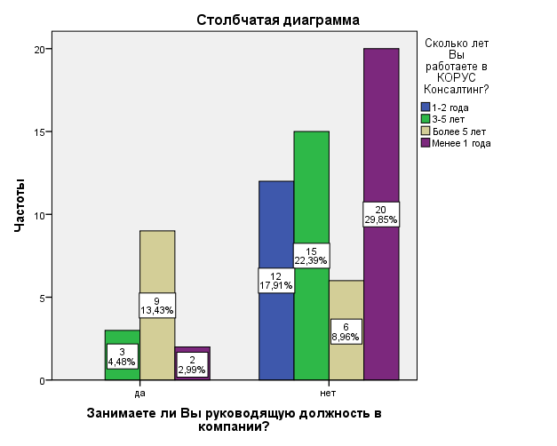
Рисунок 1
Общая характеристика системы мотивации компании
При оценке по 5-балльной шкале значимости положений мотивации были получены следующие результаты:
Достойная заработная плата высоко оценивается большинством сотрудников компании (4 балла – 20 (30%); 5 баллов – 46 (69%)), как и возможность самореализации в трудовой деятельности (4 балла – 21 (31%); 5 баллов – 43 (64%)).
Наличие премий/дополнительных денежных вознаграждений также играют достаточно значимую роль для сотрудников, однако являются более второстепенными по сравнению с заработной платой (3 балла – 16 (24%); 4 балла – 27 (40%); 5 баллов – 19 (28%)).
Возможность карьерного роста также скорее важна для сотрудников компании (3 балла – 14 (21%); 4 балла – 28 (42%); 5 баллов – 21 (31%)).
Возможность развиваться и получать новые знания является одним из наиболее важных положений мотивации по оценке сотрудников (4 балла – 20 (30%); 5 баллов – 40 (60%)) также и благоприятная атмосфера в коллективе (4 балла – 22 (33%); 5 баллов – 36 (54%)).
При этом в большей степени ценность благоприятной атмосферы в коллективе отмечается среди женщин. Мужчины также отмечают это как важный показатель, однако оценивают его как менее значимый, по сравнению с женщинами.
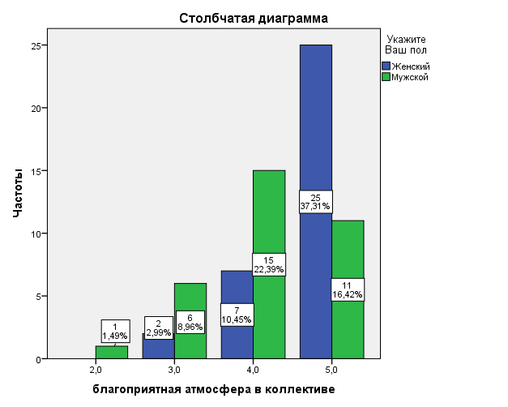
Рисунок 2
Хорошие отношения с руководством в целом также значимы и лишь 10 сотрудников отмечают среднюю степень значимости этого показателя для них (4 балла – 28 (42%); 5 баллов – 28 (42%)).
Аналогично с оценкой благоприятной атмосферы в коллективе большая ценность хороших отношений с руководством отмечается среди женщин.
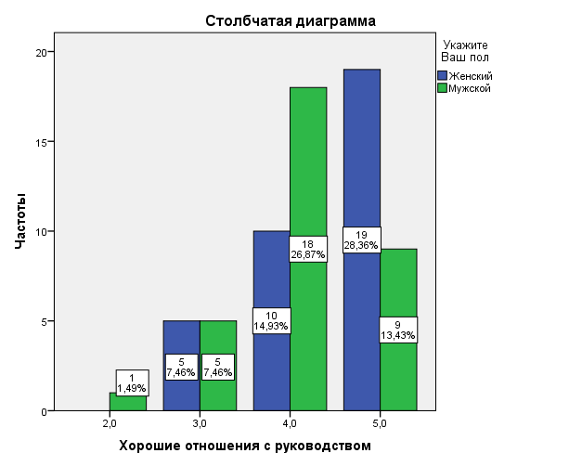
Рисунок 3
Возможность решать сложные задачи скорее важна в компании (3 балла – 17 (25%); 4 балла – 22 (33%); 5 баллов – 24 (36%)).
Возможность решать сложные задачи имеет большее значение для мужчин. Также прослеживается закономерность в росте ценности данного показателя в соответствии с возрастом сотрудника: чем старше сотрудник, тем выше оценка.
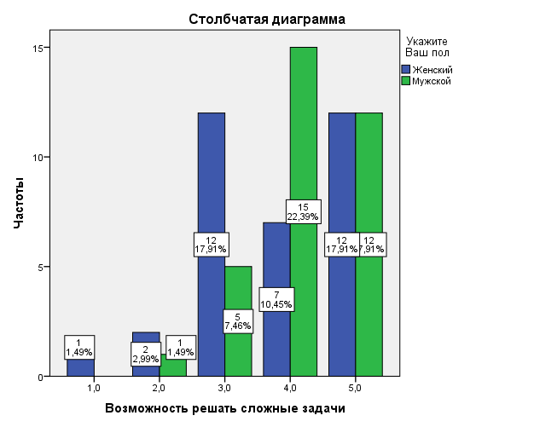
Рисунок 4
Наличие социального пакета (полис ДМС и т.д.):
    - 1 балл – 4 (6%);
    - 2 балла – 9 (13%);
    - 3 балла – 27 (40%);
    - 4 балла – 19 (28%);
    - 5 баллов – 8 (12%).
Наличие социального пакета при оценке сотрудниками показывает достаточно разрозненные оценки значимости. Данный показатель наиболее ценен среди женщин.
Можно выдвинуть предположение, что наличие социального пакета не играет первостепенную роль в формировании системы мотивации, однако остается важным положением.
При этом стоит отметить, что совокупная оценка данного показателя по возрастным группам представляет наибольшую значимость для сотрудников «36-45 лет».
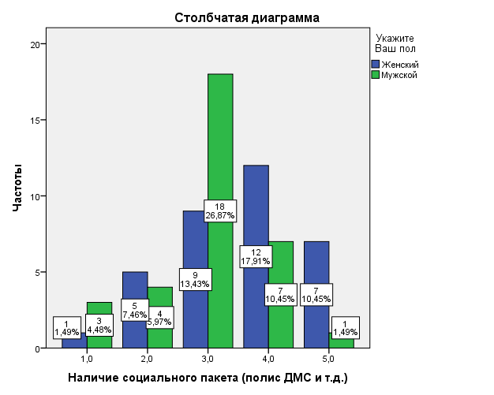
Рисунок 5
Развитая корпоративная культура скорее не играет столь важную роль в системе мотивации по мнению сотрудников и получает среднюю оценку:
    - 1 балл – 5 (7%);
    - 2 балла – 9 (13%);
    - 3 балла – 25 (37%);
    - 4 балла – 19 (28%);
    - 5 баллов – 9 (13%).
Стабильность (надежность компании) оказывается в большей степени значимой для сотрудников (3 балла – 10 (15%); 4 балла – 24 (36%); 5 баллов – 32 (48%)).
Стабильность компании значима в большей мере для женщин в компании (при этом мужчины лишь немного отстают в оценке значимости данного положения).
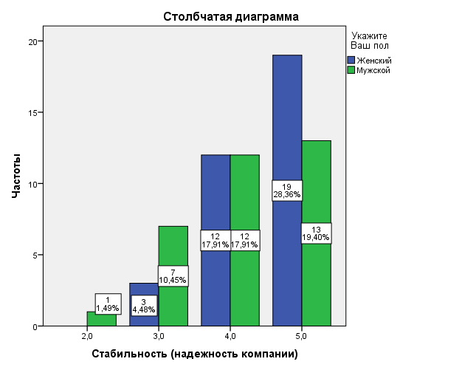
Рисунок 6
Наиболее значимыми положениями в мотивации согласно результатам являются достойная заработная плата. Второе по значимости место занимает возможность развиваться и получать новые знания.
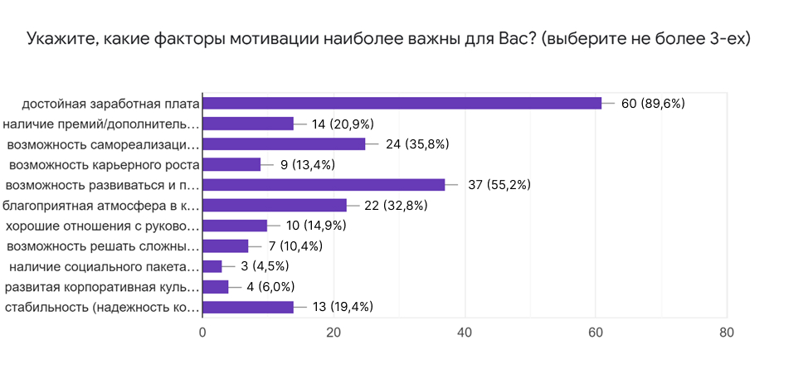
Рисунок 7
- Достойная заработная плата – 60 (89, 6%);
- Наличие премий/дополнительных денежных вознаграждений – 14 (20,9%);
- Возможность самореализации в трудовой деятельности – 24 (35,8%);
- Возможность карьерного роста – 9 (13,4%);
- Возможность развиваться и получать новые знания – 37 (55,2%);
- Благоприятная атмосфера в коллективе – 22 (32,8%);
- Хорошие отношения с руководством – 10 (14,9%);
- Возможность решать сложные задачи – 7 (10,4%);
- Наличие социального пакета (полис ДМС и т.д.) – 3 (4,5%);
- Развитая корпоративная культура – 4 (6,0%);
- Стабильность (надежность компании) – 13 (19,4%).
Набор значимых положений, получивший наибольшую распространенность среди ответов, получил следующий: достойная заработная плата, возможность самореализации в трудовой деятельности, возможность развиваться и получать новые знания (8 человек). Также многие сотрудники отметили следующие наборы положений: достойная заработная плата, возможность развиваться и получать новые знания, благоприятная атмосфера в коллективе (5 человек); достойная заработная плата, наличие премий/дополнительных денежных вознаграждений, возможность развиваться и получать новые знания (5 человек).
Наибольшее отрицательное воздействие в формировании мотивации согласно результатам имеют недостойная заработная плата и неблагоприятная атмосфера в коллективе.
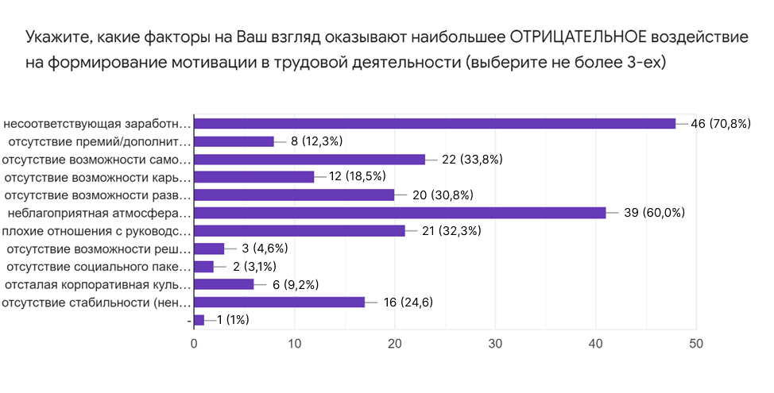
Рисунок 8
- Несоответствующая заработная плата – 46 (70,8%);
- Отсутствие премий/дополнительных денежных вознаграждений – 8 (12,3%);
- Отсутствие возможности самореализации в трудовой деятельности – 22 (33,8%);
- Отсутствие возможности карьерного роста – 12 (18,5%);
- Отсутствие возможности развиваться и получать новые знания – 20 (30,8%);
- Неблагоприятная атмосфера в коллективе – 39 (60,0%);
- Плохие отношения с руководством – 21 (32,3%);
- Отсутствие возможности решать сложные задачи – 3 (4,6%);
- Отсутствие социального пакета (полис ДМС и т.д.) – 2 (3,1%);
- Отсталая корпоративная культура – 6 (9,2%);
- Отсутствие стабильности (ненадежность компании) – 16 (24,6%).
Вопрос изменения и поддержания мотивации с руководством обсуждает 50 человек (75%), 17 человек не делает этого (25%).
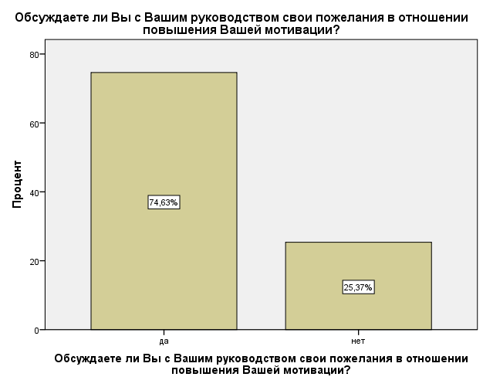
Рисунок 9
Те, кто обсуждает данный вопрос в основном делают это 1 раз в год (17 сотрудников; 25%) или 1 раз в полгода (12 сотрудников; 18%). 9 сотрудников ведут разговор с руководством 1 раз в квартал (13%); 6 сотрудников – 1 раз в месяц (9%), 1 сотрудник – 1 раз в неделю. Также сотрудники отдельно отмечали, что выходят на контакт с руководством «когда уже совсем припекло)» или «по мере обновления потребностей».
Большинство сотрудников сами инициируют беседу о мотивации (28 человек: 42%), 12 сотрудников отметили, что руководство самостоятельно выходит на контакт с ними (18%). Остальные отметили, что инициатива может исходить от каждой из сторон.
Также сотрудники отмечают, что беседа может осуществляться в рамках ИПР (Индивидуальной Программы Развития). Однако отмечено это лишь несколькими респондентами.
Сотрудники, отметившие, что не обсуждают вопрос мотивации с руководством отмечают следующие варианты, почему этого не происходит: «все и так в порядке, не нужно ничего менять» - 4 человека (6%); «не знаю, как это обсудить» - 4 человека (6%) – все респонденты в данном случае женщины; «с течением времени все само меняется» - 5 человек (7%) - все респонденты в данном случае женщины. 2 сотрудника отметили, что не видят смысла это обсуждать и считают, что ничего не изменится (3%).
Респонденты, отметившие, что не ведут беседы о мотивации с руководством преобладают в группе сотрудников, работающих в компании меньше года. Это может быть связано с коротким стажем работы в данной компании. Отрицательный ответ на данный вопрос прослеживается в большей мере среди женщин, 7 из которых работают в компании менее года.
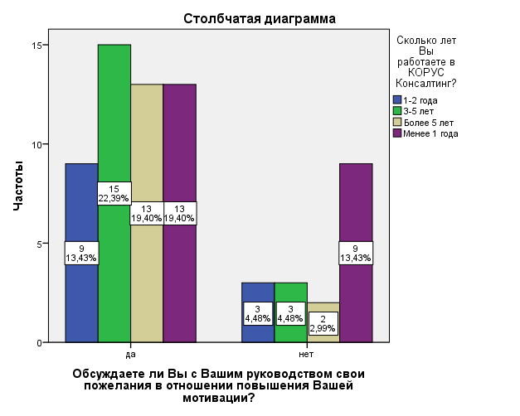
Рисунок 10
Степень удовлетворенности системой мотивации
Большинство сотрудников оценивают систему мотивации на уровне департамента скорее удовлетворительной для себя (52%; 35 человек). Такой же показатель превалирует в оценке мотивации на уровне компании (48%; 32 человека).
Меньшая удовлетворенность мотивацией совокупно наблюдается в оценке на уровне компании (23 человека отмечают свою удовлетворенность от 1 до 3 баллов; на уровне департамента данные оценки дают 17 человек).
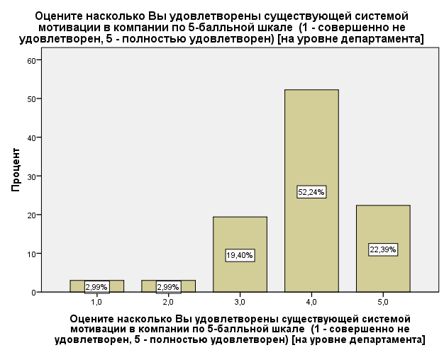
Рисунок 11
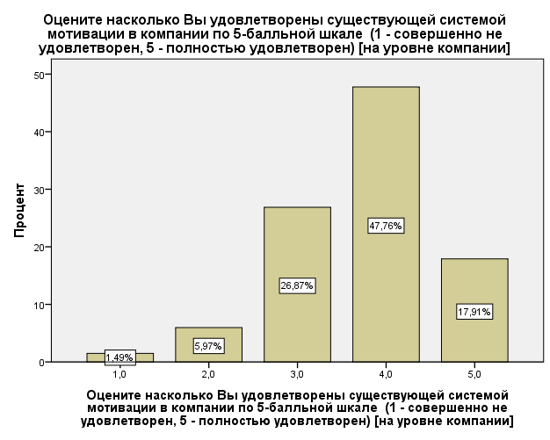
Рисунок 12
Из сотрудников, низко оценивающих систему мотивации на уровне департамента, преобладают сотрудники с меньшим стажем работы.
Аналогичная ситуация наблюдается в оценке системы мотивации на уровне компании, однако также низкую оценку дают и сотрудники со стажем работы «более 5 лет».
Большинство сотрудников считает, что мнение руководства департамента и его сотрудников о наиболее значимых положениях мотивации совпадает. 59 сотрудников отмечают скорее полное совпадение взглядов (88%), 3 сотрудника – полное совпадение (4%; все работают в компании менее 1 года). 5 человек отметили, что мнение скорее не совпадает (8%; из них 4 – женщины).
Все сотрудники, занимающие руководящую должность и проходившие данные опрос, отмечают, что мнение сотрудников и руководства «скорее совпадает).
Сравнение значимых положений мотивации среди обычных сотрудников и тех, кто занимает руководящую должность, подтверждает представление данных групп о том, что мнение руководства департамента и его сотрудников о наиболее значимых положениях мотивации скорее совпадает.
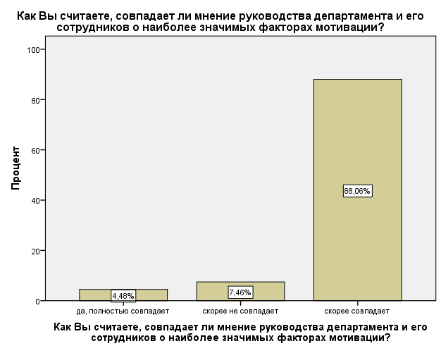
Рисунок 13
Стоит дополнительно отметить, что несмотря на высокую оценку уровня удовлетворенности существующей системой мотивации сотрудниками компании, при сопоставлении этой оценки с тем, обсуждают ли сотрудники свои пожелания относительно мотивации со своим руководством были выявлены достаточно низкие показатели уровняудовлетворенности (оценка от 3 баллов и ниже).
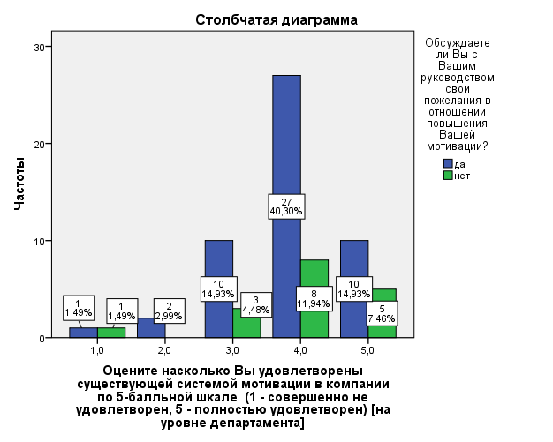
Рисунок 14
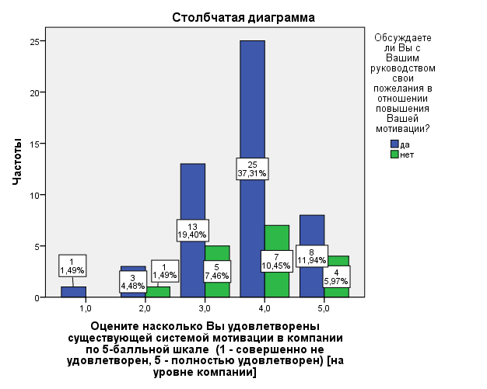
Рисунок 15
Использование системы KPI
13 сотрудников используют из опрошенных используют в своей работе систему KPI (19%).
Большинство сотрудников оценивают систему KPI как скорее полезную в своей работе и удовлетворены ее реализацией (69%).
При этом сотрудники, отмечающие более низкую полезность и удовлетворенность системой KPI, работают в компании более 5 лет, а также занимают руководящую должность в компании.
7 сотрудников отмечают, что набор показателей KPI обновляется 1 раз в год (10%). 3 сотрудников отмечают обновление показателей 1 раз в квартал (4%). По одному сотруднику отметили, что показатель обновляются 1 раз в полгода, 1 раз в неделю или не обновляется вовсе.
54 сотрудника отметили, что не используют систему KPI в своей работе (81%), при этом большинство указали, что данная система могла бы быть полезна для них.
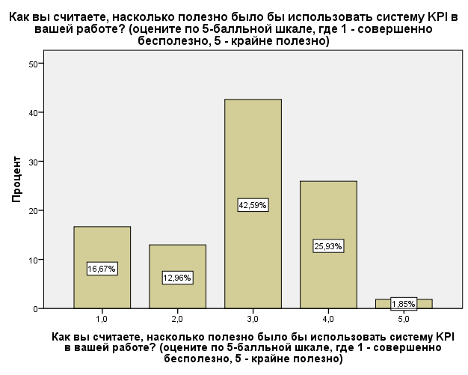
Рисунок 16
Влияние пандемии на мотивацию сотрудников
Актуальным на сегодняшний день остается вопрос формирования системы мотивации в рамках пандемии Covid-19. Большинство сотрудников отмечают отсутствие изменений значимых положений в системе мотивации для них (58%; 39). 26 сотрудников (39%) отмечают частичное изменение значимых положений и лишь 2 – полное изменение (3%).
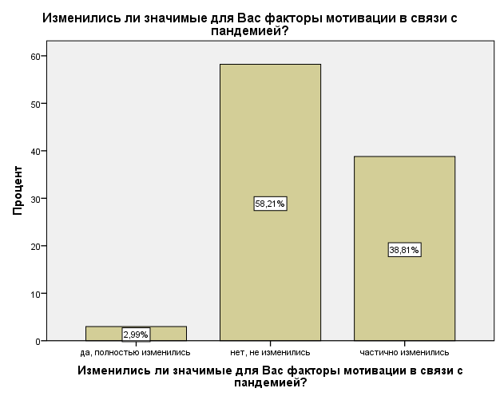
Рисунок 17
Стоит отдельно обратить внимание на то, что в опросе принимали участие сотрудники, работающие в компании меньше года и в анализе вопросов относительно действий компании, стоит учитывать сотрудников, работающих в компании более продолжительный период. Так сотрудники с большим стажем работы, чем 1 год, в компании в большинстве случаев отмечают частичное изменение системы мотивации в компании. Однако многие также отмечают отсутствие изменений.
При этом сотрудники достаточно высоко оценивают действия компании в рамках поддержания мотивации в данный период работы компании.
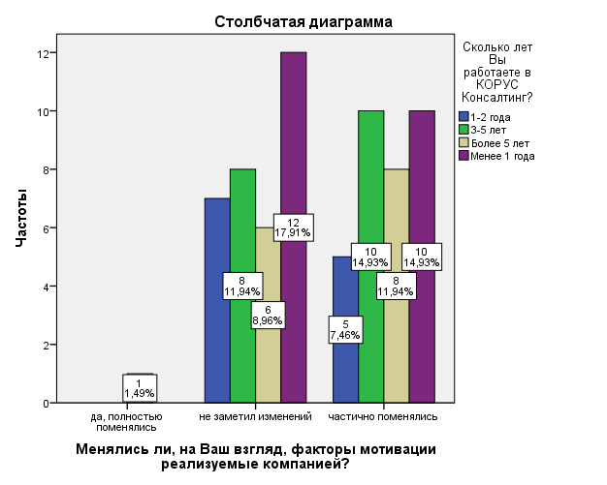
Рисунок 18
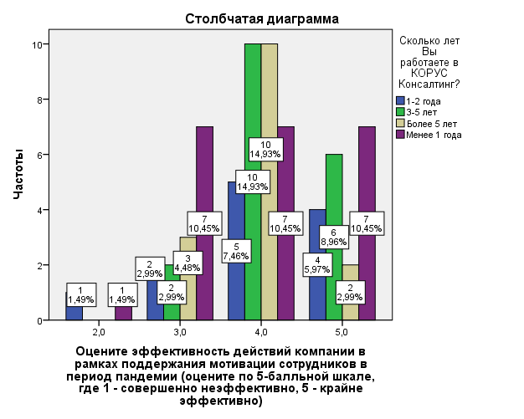
Рисунок 19
Влияние Специальной Военной Операции на мотивацию сотрудников
Также на сегодняшний день предельно важно учитывать влияние на систему мотивации политической ситуации на фоне проведения Российской Федерацией Специальной Военной Операции.
Сотрудники в целом равно отмечают как наличие, так и отсутствие изменений, связанных с важными для них положениями мотивации. Лишь 7 сотрудников отмечают полное изменение их взглядов (10%).
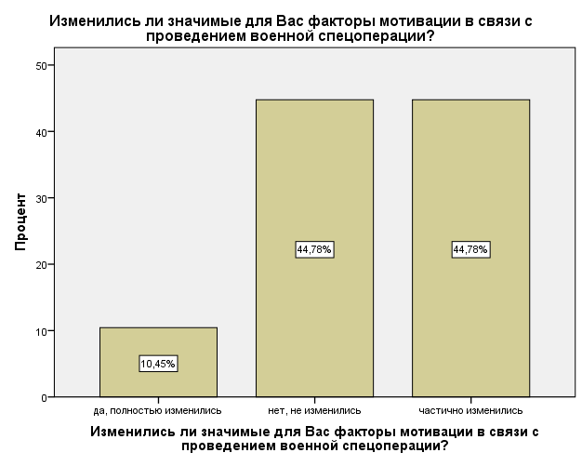
Рисунок 20
Большинство сотрудников (81%; 54) отметило заметность действий компании в рамках поддержания работы системы мотивации для сотрудников и высоко оценило их эффективность.
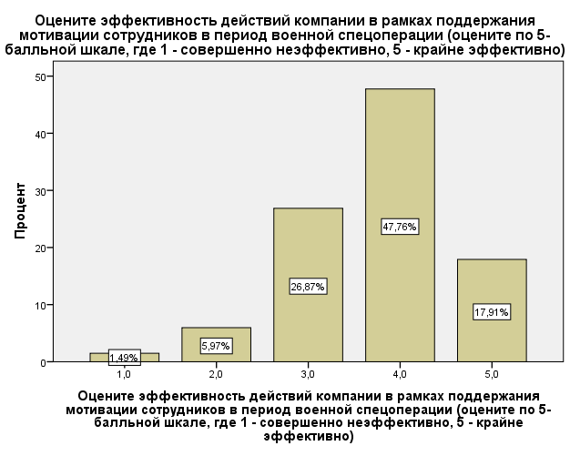
Рисунок 21

Формирование мотивации в компании
Согласно полученным результатам можно построить следующую шкалу, отражающую необходимые положения при формировании системы мотивации по мнению сотрудников (по максимальной оценке - «5» баллов):
- Совпадение представлений руководства и сотрудников о значимых факторах мотивации (46%; 31)
- Наличие как общего, так и индивидуального подхода к сотрудникам (39%; 26)
- Возможность вести диалог и влиять на формирование системы мотивации (37%; 25)
- Применение объективных методов оценки результатов трудовой деятельности (36%; 24)
- Учет внешних факторов, влияющих на мотивацию сотрудников (28%; 19)
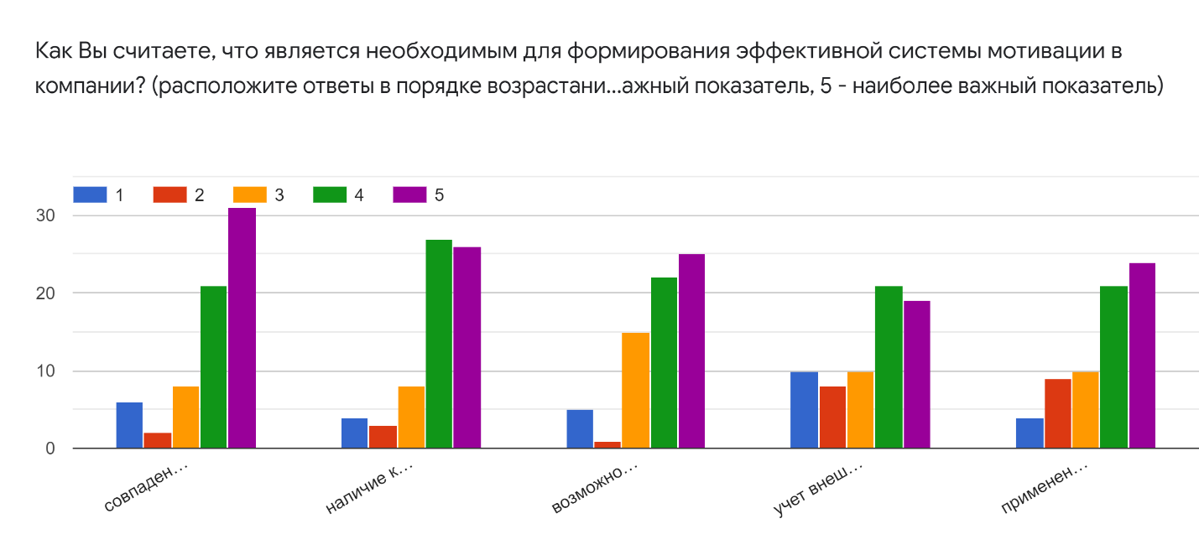
Рисунок 22
Анализ открытых вопросов
    - Какие факторы Вы бы дополнительно отметили, как необходимые для формирования мотивации в своей деятельности?
Наиболее часто встречаются положения, которые можно отнести к нематериальной части системы мотивации сотрудников. Во-первых, это нематериальная оценка труда руководством и наличие обратной связи по итогам выполненной работы (как положительная, так и отрицательная). Этот инструмент также отмечен, как хороший «для формирования желаемого поведения). Обратная связь играет большую роль, так как по замечанию сотрудников многие не до конца осознают свою роль в работе компании, а также не понимают, как были восприняты результаты их работы, что «создает фрустрацию». Нематериальные вознаграждения также оцениваются как значимые.
Во-вторых, важным пунктом является неформальное общение с коллегами, а также проведение внутренних мероприятий.
Также отмечаются следующие положения, как значимые: имидж компании; социальная ответственность; адекватность руководства и ставящихся в работе задач для выполнения; возможность работать как в офисе, так и удаленно; сохранение баланса между работой и личной жизнью.
Ежегодная индексация заработной платы – еще одно значимое для сотрудников положение.
Стоит отметить, что для сотрудников важно работать с интересными проектами и работать в команде (с точки зрения комплексного подхода к решению задач). Сотрудники отмечают значимость СТЕКа и относят этот показатель к системе мотивации.
    - Что бы Вам хотелось изменить в системе мотивации в компании на данный момент?
В первую очередь отметим следующий комментарий: рассмотреть понятие КТУ (КТУ - коэффициент трудового участия - неденежная оценка руководителем (а в некоторых случаях - коллегами) сотрудника. Набранные КТУ влияют на распределение бонусов.
Добавить больше активностей, связанных с адаптацией (переучиванием) сотрудников к имеющимся на рынке решениям, а также уделить больше внимания непосредственно адаптации новых сотрудников. При этом стоит отметить, что подобные активности ведутся в компании.
Сотрудники отмечают нехватку структурированности и прозрачности системы мотивации, это влияет на понимание системы и то, каким образом она реализуется, влияет на результативность сотрудников и их удовлетворенность существующей системой.
Важным также является вопрос плановой индексации заработной платы, а также заработной платы и премирования в целом.
Отмечается необходимость чаще встречаться и получать обратную связь по результатам прошедшего периода работы.
Также сотрудники отмечают желание проводить встречи, на которых будет возможность обсуждать вопрос мотивации чаще.
Достаточно значимым оказывается вопрос нематериальной мотивации: о факторах и методах регулярной нематериальной мотивации за достигнутые результаты, особенно значимые и важные для компании.
Отдельное внимание стоит уделить информированности сотрудников компании: как о полезности своего труда (то есть, четком понимании сотрудника своей роли в компании, а также к каким результатам приводят итоги его работы), так и о возможности дополнительно участвовать на проектах интересных именно этому сотруднику (осведомленность о проектах, ведущихся в компании, и процессах, происходящих в ней).

Выводы:
- В системе мотивации достойная заработная плата преобладает по значимости над всеми остальными положениями;
- Важную роль играют нематериальные положения мотивации, такие как самореализация и возможность развития;
- Неблагоприятная атмосфера в коллективе имеет большое отрицательное значение по мнению сотрудников в рамках системы мотивации;
- Большинство сотрудников обсуждают с руководством индивидуально формирование системы мотивации;
- В компании существует Индивидуальная Программа Развития для сотрудников, в рамках которой также ведутся разговоры о мотивации персонала;
- Сотрудники, которые не обсуждают со своим руководством вопрос формирования системы мотивации часто не знают, как это сделать или не считают, что это к чему-то приведет;
- Сотрудники, которые не обсуждают со своим руководством вопрос формирования системы мотивации в большинстве случаев работают в компании меньше года;
- Сотрудники обсуждающие с руководством вопрос мотивации не всегда высоко оценивают свою удовлетворенность системой мотивации;
- Большинство сотрудников оценивают систему мотивации на уровне департамента и на уровне компании скорее удовлетворительной для себя;
- Мнение руководства департамента и его сотрудников о наиболее значимых положениях мотивации скорее совпадает;
- Сотрудники, использующие систему KPI в своей работе, оценивают её как скорее полезную и удовлетворены ее реализацией;
- Сотрудники, отмечающие более низкую полезность и удовлетворенность системой KPI, в основном работают в компании более 5 лет, а также занимают руководящую должность в компании;
- Показатели системы KPI обновляются у сотрудников по-разному. В основном 1 раз в год или 1 раз в квартал.
- Большинство сотрудников, не использующих в своей работе систему KPI, указали, что данная система могла бы быть полезна для них;
- Большинство сотрудников отмечают отсутствие изменений относительно значимых положений в системе мотивации для них в период пандемии Covid-19;
- Сотрудники достаточно высоко оценивают действия компании относительно системы мотивации в период пандемии Covid-19;
- В связи с проведением Специальной Военной Операции сотрудники равно отмечают как наличие, так и отсутствие изменений, связанных с важными для них положениями мотивации;
- Действия компании в рамках поддержания работы системы мотивации в период проведения Специальной Военной Операции для сотрудников заметны и высоко оцениваются;
- Наиболее важно по мнению сотрудников при формировании системы мотивации: совпадение представлений руководства и сотрудников о значимых факторах мотивации и наличие как общего, так и индивидуального подхода к сотрудникам;
- Отмечается нехватка нематериальных положений в системе мотивации сотрудников;
- Отмечается важность возможности работы в команде и развития системы адаптации сотрудников;
- Важным является возможность чаще обсуждать вопрос мотивации;
- Отмечается недостаточная прозрачность и структурированность системы мотивации, что ведет к ее непониманию;
- Существует недостаточная информированность сотрудников компании о внутренних и внешних процессах, происходящих в компании.

Рекомендации:
- Необходимо поддерживать уровень заработной платы в соответствии с представлениями рынка и проводить плановую реиндексацию;
- Необходимо больше внимания уделять нематериальным факторам мотивации, в особенности таким как самореализация и возможность развития, а также поддерживать благоприятную атмосферу в коллективе;
- Необходимо повысить информированность сотрудников об Индивидуальной Программе Развития, распространить ее на большее количество сотрудников;
- Проинформировать сотрудников о возможности обсуждать со своим руководством вопрос формирования системы мотивации: разработать вспомогательные материалы для проведения разговора;
- Повысить показатель учета индивидуальных пожеланий сотрудника относительно системы мотивации для него;
- Отдельное внимание необходимо уделить сотрудникам, работающим в компании менее одного года, и их отношению к системе мотивации, которая может стать фактором их удержания в компании;
- Отслеживать с помощью периодических опросов удовлетворенность сотрудников системой мотивации, а также оценкой учета их личных пожеланий;
- Проанализировать существующую систему KPI среди сотрудников компании и разработать стабильную систему обновления показателей;
- Проанализировать возможность внедрения системы KPI для большего числа сотрудников компании;
- Поддерживать общие представления руководства и сотрудников о значимых факторах мотивации;
- Повысить прозрачность и структурированность, понятность системы мотивации;
- Повысить уровень информированности сотрудников компании о внутренних и внешних процессах, происходящих в ней;
- Добавить больше активностей, связанных с адаптацией и развитием сотрудников;
- Повысить частоту встреч и получать/давать обратную связь по результатам работы сотрудника;
- Проводить встречи, на которых будет возможность обсуждать вопрос мотивации чаще.

Заключение
Подводя итог работе следует отметить, насколько были выполнены поставленные цели и задачи, а также какие результаты были достигнуты.
В первой главе были описаны основные теоретические подходы к определению и анализу мотивации, раскрыты ключевые понятия. Рассмотрены иерархическая модель потребностей человека А. Маслоу, теория мотивации Фредерика Герцберга, теория обмена Джорджа Хоманса. Было раскрыто понятие системы мотивации, что является одной из наиболее значимых в бизнес-процессах любого предприятия или организации. Она непосредственно влияет на результаты деятельности целой компании, являясь неотъемлемой частью эффективного устройства менеджмента. Под системой мотивации принято понимать целый комплекс методов и технологий для работы с кадрами, регламентирующих деятельность сотрудников.
Далее были описаны основные положения системы мотивации, в том числе, что мотивация персонала на рабочем месте должна обеспечивать понимание сотрудниками своей ценности для работы предприятия: это позволит повысить качество труда и его производительность. Было проанализировано непосредственно применение системы мотивации и социальных технологий управления человеческими ресурсами, которое охватывает, в том числе, включение человека в производственную обстановку, то есть его функциональную включенность, корпоративную социальную ответственность и при этом приоритет социальных потребностей сотрудников, таких как стабильность, рост доходов, нематериальные вознаграждения.
В зависимости от сферы деятельности организации могут изменяться цели и функции системы управления, и для каждой компании будет требоваться индивидуальный подход к формированию этих целей и их адаптации под устройство компании. Данные цели включают в себя координирование работы сотрудников, такое как развитие персонала, повышение уровня мотивации, степени приверженности ценностям компании, формирование командного духа и корпоративной культуры. При этом стоит учитывать, что мотивационная составляющая управления сотрудниками разных должностей должна отличаться в зависимости от того, на что нацелена их работа, преобладает ли в ней нацеленность на процесс или на результат, относится ли их деятельность к основным или обеспечивающим бизнес-процессам.
Затем была рассмотрена система ключевых показателей эффективности KPI. Мотивационные процессы должны выстраиваться относительно личного вклада каждого из сотрудников в работу своего отдела и компании в целом. Для оценки такого вклада сегодня принято использовать систему мотивации на основе показателей KPI.
Затем было описано преобразование системы мотивации, которое, в свою очередь, может быть связано с изменениями во внешней и внутренней среде, выявлении проблемных зон в системе мотивации, деятельности организации и степени связи с инновационными достижениями, поддержании необходимого уровня контроля и планирования. Мониторинг показателей мотивации, а также использование социальных технологий для их оценки позволяют оптимизировать управленческие процессы исследуемой организации и повысить уровень мотивации сотрудников.
Во второй главе было проведено социологическое количественное исследование в коммерческой организации, нацеленное на анализ системы мотивации коммерческой организации: характеристику системы мотивации коммерческой организации; определение степени удовлетворенности сотрудников существующей системой мотивации; выявление особенности использования системы показателей KPI; определение направлений изменения системы. На основании проведенного статистического анализа были сформулированы ключевые выводы и положения системы мотивации коммерческой организации, а также сформированы рекомендации по направлениям ее развития.
Проведенное эмпирическое исследование помогло подтвердить гипотезы исследования. В коммерческой организации сотрудники компании и руководство в основном имеют общие взгляды на формирование системы мотивации. Сотрудники обсуждают вопрос мотивации со своим руководством, но в целом система мотивации может удовлетворять потребности сотрудников без обсуждения данного вопроса, что может быть связано с изначальным подбором персонала сходном по мышлению с коллективом. Сотрудники коммерческой организации отмечают необходимость присутствия в системе мотивации нематериальных методов стимулирования. При абсолютном лидерстве вопроса заработной платы в системе мотивации очень остро встает вопрос о достаточности мер нематериального стимулирования.
Таким образом, представляется необходимым дальнейшее изучение формирования системы мотивации коммерческой организации, в том числе в связи с изменяющимися внешними условиями.

Список литературы
- 1С: Бизнес-кейсы 1С:Управление по целям и KPI URL: https://docplayer.ru/26294161-Biznes-keysy-1s-upravlenie-po-celyam-i-kpi.html (дата обращения: 20.04.2020).
- Herzberg F. The motivation to work. Studies in personal and industrial psychology. Ed. Fleishman E.A., The Dorsey Press, Homewood Illionois, 1964.
- Herzberg F., “One More Time: How Do You Motivate Employees?” Harvard Business Review, Vol. 81, No. 1, 1968, pp. 87-96.
- Homans G.C. Sochial behavior. Its elementary forms., N.Y., 1970.
- KPI используют почти в каждой второй компании // Исследовательский центр портала Superjob.ru URL: https://www.superjob.ru/research/articles/111689/kpi-ispolzuyut-pochti-v-kazhdoj-vtoroj-kompanii/ (дата обращения: 20.04.2020).
- Maslow, A. H. (1970). Motivation and Personality (2nd ed.). New York: Harper & Row.
- Mayo, E. The Human Problems of an Industrial Civilization / E.Mayo. - New York: Viking Press, 1960. - 194 p.
- Mc. Gregor D.M. The human side of enterprise. In.: Studies in personal and industrial psychology. Ed. Fleishman E.A., The Dorsey Press, Homewood Illinois, 1964.
- McClelland, D. C. (1961). The Achieving Society. Princeton, NJ: Van Nostrand.
- McClelland, D.C. (1975) Power: The Inner Experience. Vol. 95, Irvington Publishers, New York, 427-429.
- Peter F. Drucker How to Make People Decisions. Harvard Business Review, July-August 1985.
- Porter L. W., Lawler E. E. Managerial Attitudes and performance. Irwin-Dorsey, Homewood, Illinois 1968.
- Vroom V.H. Work and motivation. N.Y., 1964.
- Vroom V.H., Vetton P.W. Leadership and Decision Making, Pittsburgh, Penn: University of Pittsburgh Press, 1973.
- А.Л. Темницкий Мотивация труда наемных работников// Экономические субъекты в постсоветской России (институциональный анализ). Часть 2. Фирмы современной России. Издание второе, исправленное и дополненное / Под ред. Р.М. Нуреева. - М: МОНФ, 2003.
- Аветян Н. В., Мустафаева С. Н. Мотивация как элемент эффективного управления персоналом // NovaInfo.Ru. 2017. Т. 1, № 75. С. 236—241.
- Азанов, А. М. Развитие методических положений по формированию системы стимулирования персонала организации / А. М. Азанов, В. Н. Дорман // Весенние дни науки ВШЭМ: Сборник докладов международной конференции студентов, аспирантов, молодых ученых, Екатеринбург, 20–22 апреля 2017 года. – Екатеринбург: ООО "Издательство УМЦ УПИ", 2017. – С. 280-283.
- Аксёнов А.А., Жирнова Е.В. ОПТИМИЗАЦИЯ СИСТЕМЫ МОТИВАЦИИ ПЕРСОНАЛА ОРГАНИЗАЦИИ В КОНТЕКСТЕ ПРИМЕНЕНИЯ ПОКАЗАТЕЛЕЙ KEY PERFOMANCE INDICATOR (KPI) И ГРЕЙДИНГА. // Государственное и муниципальное управление. Ученые записки СКАГС. - 2016. № 3. С. 246-249.
- Алавердов А.Р. Управление персоналом: Учебное пособие. – М.: Изд. МФПУ Синергия, 2013. 423 с.
- Аллин О.Н., Сальникова Н.И. Кадры для эффективного бизнеса. Подбор и мотивация персонала. – М.: Генезис, 2016. 248 с.
- Афанасьева, Л.А. Оценка системы мотивации и стимулирования труда персонала в компании / Л.А. Афанасьева, М.А. Гребенникова, А.А. Афанасьев // Успехи современной науки и образования. - 2018. - Т. 3. - № 2. - С. 150-152.
- Банников, С. А. Современные технологии в системе мотивации управленческого персонала в коммерческих организациях / С. А. Банников, А. А. Корниенко // Вестник Челябинского государственного университета. – 2021. – № 12(458). – С. 174-180.
- Бачурин А.В. Повышение роли экономических методов управления. М.: Экономист, 2014. 31 с
- Блюм, М. А. HR-менеджмент в системе управления коммерческим предприятием / М. А. Блюм, О. В. Коробова, Т. М. Уляхин. – Тамбов: ООО "Консалтинговая компания Юком", 2016. – 95 с.
- Блюм, М. А. Внутрифирменное обучение как технология развития кадрового потенциала организации / М. А. Блюм // Человеческий капитал как ключевой фактор социально-экономического развития региона: материалы Всероссийской очно-заочной научно-практической междисциплинарной конференции, Белгород, 06–07 февраля 2020 года. – Орёл: АПЛИТ, 2020. – С. 190-195.
- Бредун С.Д. СУЩНОСТЬ СИСТЕМЫ KPI В МОТИВАЦИИ ТРУДА СОТРУДНИКОВ ОРГАНИЗАЦИИ. // Электронный научный журнал. - 2016. № 6 (9). С. 328-331.
- Бреславская, Е. А. Пути совершенствования инструментария стимулирования работников / Е. А. Бреславская // Via scientiarum - Дорога знаний. – 2017. – № 4. – С. 72-78.
- Буренина, Д. Р. Особенности оценки эффективности системы мотивации и стимулирования персонала в коммерческой организации / Д. Р. Буренина // Наука и инновации в XXI веке: актуальные вопросы, открытия и достижения : сборник статей XVII Международной научно-практической конференции, Пенза, 20 февраля 2020 года. – Пенза: "Наука и Просвещение" (ИП Гуляев Г.Ю.), 2020. – С. 211-213.
- Вишнякова М. KPI. Внедрение и применение. - Санкт-Петербург: Питер, 2019. - 384 с.
- Толкач В. KPI в управлении: связь со стратегией. // Журнал «Новый менеджмент», № 5 - 2007
- Гайсина Л.М. Смена парадигмы управления как фактор трансформации института управления персоналом // Известия высших учебных заведений. Социология. Экономика. Политика. – 2015. – № 1 (44). – С. 15–18.
- Гайфуллина М.М. Методический подход к оценке эффективности системы мотивации и стимулирования персонала / М.М. Гайфуллина, Д.Д. Муртазина // Международный журнал гуманитарных и естественных наук. - 2018. - № 4. - С. 192-194.
- Гелета И.В. Экономика и социология труда: учебное пособие / Гелета И.В., Коваленко А.В. — Ростов-на-Дону: Феникс, 2016. — 249 c.
- Герцберг Ф., Майнер М. У. Побуждение к труду и производственная мотивация // Социологические исследования. 1990. № 1. С. 126.
- Глущенко, А. М. Оптимизация мотивации персонала в кадровом менеджменте коммерческой организации / А. М. Глущенко // Молодежь и системная модернизация страны: Сборник научных статей 3-й Международной научной конференции студентов и молодых ученых. В 4-х томах, Курск, 22–23 мая 2018 года / Ответственный редактор А.А. Горохов. – Курск: Закрытое акционерное общество "Университетская книга", 2018. – С. 85-88.
- Голубецкая, Н. П. Современный менеджмент: Электронное учебное пособие: учебное пособие / Н. П. Голубецкая, Т. В. Чиркова, О. Г. Смешко — Санкт-Петербург: ИЭО СПбУТУиЭ, 2008. — 203 с.
- Горбунова А.А. ВЛИЯНИЕ KPI НА МОТИВАЦИЮ РАБОТНИКОВ. // Электронный научный журнал. - 2017. № 2-2 (17). С. 102-110.
- Григорьева К.С., Соколова Е.Л. Содержание социальной стратегии и ее место в системе управления человеческими ресурсами организации. // Актуальные проблемы авиации и космонавтики. - 2015. №11.
- Григорьева М.В. СИСТЕМА МАТЕРИАЛЬНОЙ МОТИВАЦИИ НА ОСНОВЕ КЛЮЧЕВЫХ ПОКАЗАТЕЛЕЙ ЭФФЕКТИВНОСТИ KPI НА ПРИМЕРЕ ПРЕДПРИЯТИЯ. // Аллея науки. - 2017. Т. 4. № 15. С. 51-59.
- Гришакова Е.А. Социальные технологии управления человеческими ресурсами в организации // Среднерусский вестник общественных наук. 2017. № 6.
- Гуреева Е.Г. Разработка программы мотивации как фактор повышения эффективности кадрового менеджмента производственного предприятия / Е.Г. Гуреева // Вестник ВУиТ. − 2016. − №1. − С. 4-15.
- Друкер П.Ф. Управление, нацеленное на результаты. М., 1994.
- Друкер П.Ф. Эффективный руководитель; пер. с англ. М.: Манн, Иванов и Фербер; Эксмо, 2014. 240 с.
- Еремина, Г. А. Ключевые показатели эффективности как инструмент управления организацией / Г. А. Еремина // Интернет-журнал Науковедение. – 2015. – Т. 7. – № 5(30). – С. 39.
- Жемчугов, А. М. Создание эффективной системы ключевых показателей - KPI / А. М. Жемчугов, М. К. Жемчугов // Проблемы экономики и менеджмента. – 2015. – № 6(46). – С. 7-23.
- Жиляков, Д. И. Наставничество как элемент развития человеческих ресурсов в коммерческом банке / Д. И. Жиляков, Д. В. Зюкин // Современная наука: вопросы теории и практики : Сборник материалов I заочной международной научно-практической конференции , Курск, 15–16 декабря 2016 года. – Курск: Частное образовательное учреждение высшего образования "Курский институт менеджмента, экономики и бизнеса", 2016. – С. 87-90.
- Иванцова А.А., Самохвалова С.М. Основные элементы системы мотивации персонала коммерческой организации // Актуальные проблемы авиации и космонавтики. 2012. №8. URL: https://cyberleninka.ru/article/n/osnovnye-elementy-sistemy-motivatsii-personala-kommercheskoy-organizatsii (дата обращения: 19.05.2022).
- Исламгалиева Е.Р. СОВЕРШЕНСТВОВАНИЕ СИСТЕМЫ ВОЗНАГРАЖДЕНИЯ В КОМПАНИИ ПУТЕМ ВНЕДРЕНИЯ KPI. // Труды Российского государственного университета нефти и газа им. И.М. Губкина. - 2010. № 3 (260). С. 154-159.
- Клочков А.К. KPI и мотивация персонала. Полный сборник практических инструментов. - М.: ЮНИТИ, 2013. - 620 c.
- Клычова Г.С., Закирова А.Р., Клычова А.С., Гимадиев И.М. Развитие методического инструментария аттестации персонала сельскохозяйственного предприятия // Вестник Казанского государственного аграрного университета. 2019. Т. 14. № 3 (54). С. 162-166.
- Ковзиридзе, М. А. Мотивация труда как социологическая категория / М. А. Ковзиридзе // Актуальные проблемы гуманитарных и естественных наук. – 2014. – № 4-2. – С. 274-277.
- Козлова, Е. В. Концептуальные основы системы мотивации и стимулирования трудовой деятельности персонала организации / Е. В. Козлова, Е. Е. Бердник-Бердыченко // Социальная политика и социология. – 2013. – № 6-2(101). – С. 25-34.
- Колосовская Н.В. ЗНАЧЕНИЕ КЛЮЧЕВЫХ ПОКАЗАТЕЛЕЙ ЭФФЕКТИВНОСТИ (KPI) В ОЦЕНКЕ ТРУДА ПЕРСОНАЛА. // Вектор науки Тольяттинского государственного университета. Серия: Экономика и управление. - 2010. № 2. С. 55-61.
- Коннова А.Д. ПРИМЕНЕНИЕ KPI В ПОСТРОЕНИИ СИСТЕМЫ МОТИВАЦИИ. // В сборнике: Экономическая наука в 21 веке: вопросы теории и практики сборник материалов 9-ой международной научно-практической конференции. - 2015. С. 69-70.
- Кривошлыков, В.С., Жахов, Н.В., Фомичева, Л.М. Экономика и управление межрегиональной дифференциацией с позиций экономической безопасности // Вестник Кыргызско-Российского славянского университета. 2017. Т. 17. №2. С. 27-30.
- Курков, И. Мотивация персонала в государственных и коммерческих организациях / И. Курков // Актуальные вопросы инновационной экономики. – 2014. – № 7. – С. 86-91.
- Кушнарева, И. В. Этапы эффективной системы мотивации труда работников коммерческих организаций / И. В. Кушнарева, Е. С. Алехина, М. С. Кобцева // Право, экономика и управление: актуальные вопросы : Сборник материалов Всероссийской научно-практической конференции с международным участием, Чебоксары, 13 декабря 2019 года / Главный редактор Л.П. Кураков. – Чебоксары: Общество с ограниченной ответственностью «Издательский дом «Среда», 2019. – С. 117-120.
- Литвиненко И.Л. Архитектура построения и оценка инновационного потенциала региона // Креативная экономика. – 2015. – Т. 9. – № 7. – С. 815–836.
- Лиховид, В. О. Сущность и значение понятия мотивации персонала. Нормативно-правовая основа для мотивации и стимулирования персонала / В. О. Лиховид // Материалы Ивановских чтений. – 2019. – № 1(23). – С. 160-167.
- Лубков В.А., Бузина Т.А. KPI КАК ИНСТРУМЕНТ МОТИВАЦИИ ПЕРСОНАЛА. // Финансовый вестник. 2016. № 4 (35). С. 31-34.
- Ляшенко, Т.В., Козий, А.И. Система мотивации как инструмент управления персоналом / Т.В. Лященко, А.И. Козий // Таврический научный обозреватель. 2017. №5 (22). С. 79-82.
- Мартынова, Е. В. Индивидуальное психологическое консультирование: Теория, практика, обучение / Е. В. Мартынова. — 2-е изд. — Москва: Генезис, 2016. — 385 с.
- Масниченко А.В. УПРАВЛЕНИЕ ОРГАНИЗАЦИЕЙ НА ОСНОВЕ KPI. // Сборник научных трудов вузов России "Проблемы экономики, финансов и управления производством". - 2012. № 31. С. 121-123.
- Мильнер Б. Управление современной компанией = Management of the modern company: Учеб. для студентов вузов, обучающихся по направлению и специальностям менеджмента / [Б. Мильнер, Ф. Лиис, С. Мясоедов [и др.] - М.: ИНФРА-М, 2001. –585 с.
- Минченко, Л.В., Помников, И.В. Аспекты мотивации персонала на предприятиях пищевой промышленности / Л.В. Минченко, И.В. Помников // Экономика и экологический менеджмент. − 2013. − №1. − С. 104-139
- Мистрюкова, Ю. С. Оптимизация управленческих процессов - важный фактор конкурентоспособности бизнеса / Ю. С. Мистрюкова // Актуальные проблемы права и управления глазами молодежи : материалы V Международной научной студенческой конференции, Тула, 29 ноября 2018 года / под общ. ред. Д.А. Овчинникова. – Тула: Автономная некоммерческая организация высшего образования Институт законоведения и управления ВПА, 2018. – С. 266-269.
- Моисеенко Н.В., Куляпина Е.А. ИСПОЛЬЗОВАНИЕ KPI В СИСТЕМЕ МОТИВАЦИИ ПЕРСОНАЛА // Управление социально-экономическими системами: теория, методология, практика Монография. Под общей редакцией Г.Ю. Гуляева. Пенза: МЦНС «Наука и Просвещение», 2017. С. 55-66.
- Моргунов, Е. Б. Управление персоналом: исследование, оценка, обучение: учебник для академического бакалавриата / Е. Б. Моргунов. — 3-е изд., перераб. и доп. — Москва: Издательство Юрайт, 2017. — 424 с.
- Москалева Е.Г. ВНЕДРЕНИЕ СИСТЕМЫ МОТИВАЦИИ ПЕРСОНАЛА НА БАЗЕ KPI - КЛЮЧЕВЫХ ПОКАЗАТЕЛЕЙ ЭФФЕКТИВНОСТИ. // Контентус. - 2016. № 2 (43). С. 109-119.
- Наливайченко Е.В., Кацалап А. МОТИВАЦИЯ ПЕРСОНАЛА НА ОСНОВЕ ПОКАЗАТЕЛЕЙ KPI. // В сборнике: Молодая наука сборник научных трудов научно-практической конференции для студентов и молодых ученых. - 2016. С. 110-112.
- Никифорова, О. А. Феномен мотивации труда в социологии управления / О. А. Никифорова // Известия Российского государственного педагогического университета им. А.И. Герцена. – 2008. – № 63-1. – С. 233-238.
- Панкова, Д. Ю. Мотивация трудовой деятельности персонала в коммерческой организации / Д. Ю. Панкова // Modern Economy Success. – 2017. – № 6. – С. 158-161.
- Переселкова, З. Ю. Социологические основания трудовой мотивации: объяснительная модель теории ритуалов интеракций / З. Ю. Переселкова, В. В. Иншаков // Человек. Сообщество. Управление. – 2016. – Т. 17. – № 1. – С. 57-72.
- Петрова, Д. И. Толерантность и мотивация в системе управления / Д. И. Петрова // Современные тенденции в экономике и управлении: новый взгляд. – 2016. – № 41-1. – С. 155-159.
- Пичугина Л.Д. ВОЗНАГРАЖДЕНИЕ И СТИМУЛИРОВАНИЕ. МЕТОД МОТИВАЦИИ ПЕРСОНАЛА – KPI. // Вестник Российского нового университета. Серия: Человек и общество. - 2012. № 2. С. 153-158.
- Прудникова, Л. В. Оценка и анализ системы мотивации и стимулирования труда персонала коммерческой организации / Л. В. Прудникова, О. И. Юркевич // Вестник Витебского государственного технологического университета. – 2017. – № 1(32). – С. 220-235.
- Рамазан Рахат Фархатулы Эффективность системы мотивации и стимулирования персонала в коммерческой организации // «Молодой учёный» № 26 (316). Июнь 2020 г. С. 122-124.
- Родин И.И. ВВЕДЕНИЕ KPI И РЕЗУЛЬТАТЫ ЕГО ПРИМЕНЕНИЯ В РОССИИ. // Экономика, статистика и информатика. Вестник УМО. - 2014. № 1. С. 120-123.
- Рудникова Ю.В. Специфика корпоративной культуры в классическом и неоклассическом менеджменте организаций // Вестник ПГЛУ, 2014. – № 4. – С. 325-329.
- Рымарев, А. В. Особенности мотивации деятельности сотрудников федерального государственного пожарного надзора / А. В. Рымарев // Политика, экономика и социальная сфера: проблемы взаимодействия. – 2016. – № 2. – С. 165-169.
- Рябова Е.В. Выявление резервов эффективного управления: методологический подход: организационно-экономические резервы повышения эффективности управления в современных условиях // Российское предпринимательство. – 2010. – № 12. – Вып. 1. – С. 44-49.
- Рябова, О. А. KPI-ключевые показатели эффективности / О. А. Рябова, Е. Н. Куваева // Научное сообщество студентов. Междисциплинарные исследования: Электронный сборник статей по материалам Х студенческой международной научно-практической конференции: АССОЦИАЦИЯ НАУЧНЫХ СОТРУДНИКОВ "СИБИРСКАЯ АКАДЕМИЧЕСКАЯ КНИГА", 2016. – С. 534-538.
- Рябых, Е. С. Целостно-деятельностный подход к мотивации в управлении персоналом / Е. С. Рябых, О. В. Сморудова // Вестник Брянского государственного университета. – 2012. – № 3-1. – С. 83-87.
- Саакян Д.А. Анализ реализации функции мотивации в коммерческой организации // Экономика и менеджмент инновационных технологий. 2014. № 3. Ч. 2 [Электронный ресурс]. URL: https://ekonomika.snauka.ru/2014/03/4526.
- Сафиулина Е.П. Сбалансированная система показателей как инновационный инструмент реализации финансовой стратегии предприятий пищевой промышленности // Финансы и кредит. 2014. №5 (581). URL: https://cyberleninka.ru/article/n/sbalansirovannaya-sistema-pokazateley-kak-innovatsionnyy-instrument-realizatsii-finansovoy-strategii-predpriyatiy-pischevoy (дата обращения: 12.05.2022).
- Соустина, С. А. Проблемы создания и функционирования системы управления коммерческой организацией / С. А. Соустина // Стратегии бизнеса. – 2019. – № 5(61). – С. 3-7.
- Стохастический анализ и оптимальное управление стимулированием персонала коммерческой организации / Д. В. Кондратьев, Г. Я. Остаев, Г. С. Клычова [и др.] // Вестник Казанского государственного аграрного университета. – 2021. – Т. 16. – № 2(62). – С. 116-123.
- Тарасова Н.Е., Гудков М.А. Методы построения эффективной системы мотивации на предприятии в целях оптимального управления персоналом // Современные тенденции в экономике и управлении: новый взгляд. 2014. № 30. С. 109–112
- Трунова Е.В. Мотивация по KPI на промышленном предприятии: принципиальный подход и требования к показателям // Вестник БГТУ имени В. Г. Шухова. 2017. №2. URL: https://cyberleninka.ru/article/n/motivatsiya-po-kpi-na-promyshlennom-predpriyatii-printsipialnyy-podhod-i-trebovaniya-k-pokazatelyam (дата обращения: 19.05.2022).
- Труфанова, Т.А., Воеводина, А.П. Проблема управления мотивацией труда в современных организациях / Т.А. Труфанова, А.П. Воеводина // Социально-экономические явления и процессы. 2013. №6 (052). С. 138-144.
- Утенин В.В. Разработка и внедрение системы KPI в российских компаниях // Мотивация и оплата труда. 2014. № 2. С. 126–140.
- Федоренкова О.О., Суворова Е.В. СОВЕРШЕНСТВОВАНИЕ ТЕХНОЛОГИЙ СИСТЕМЫ МОТИВАЦИИ С ПРИМЕНЕНИЕМ KPI В ОРГАНИЗАЦИИ. // Новое поколение. - 2017. № 11. С. 160-164.
- Хамадалиева А.Д., Ширалиева Ф.И. KPI КАК ОСНОВА СИСТЕМЫ МОТИВАЦИИ И СТИМУЛИРОВАНИЯ СОТРУДНИКОВ. // В сборнике: Актуальные вопросы экономических наук сборник материалов LIX Международной научно-практической конференции. - 2017. С. 137-142.
- Херцберг Ф., Моснер Б., Снидерман Б. Блох. Мотивация к работе; пер. с англ. М.: Вершина, 2007. 240 с.
- Цибульская О.Н., Дружинина И.А. ВОЗМОЖНОСТИ ПРИМЕНЕНИЯ СИСТЕМЫ KPI ДЛЯ МОТИВАЦИИ ПЕРСОНАЛА. // В сборнике: Дизайн, технологии и инновации в текстильной и легкой промышленности (ИННОВАЦИИ-2016) сборник материалов международной научно-технической конференции. - Москва, 2016. С. 296-299.
- Четыре грани мотивации // Рекрутмент Будущего Decameron. 06.04.2011. URL: http://www.naim.ru.
- Чилипенок, Ю. Ю. Социально-трудовые отношения: теория и практика взаимодействия субъектов в сфере малого и среднего бизнеса / Ю. Ю. Чилипенок. – Нижний Новгород: ООО "Научно-исследовательский социологический центр", 2015. – 363 с.
- Чурин, В. В. Система обеспечения предприятия человеческими ресурсами: особенности и направления модернизации : Учебное пособие / В. В. Чурин. – Москва: Федеральное государственное бюджетное образовательное учреждение высшего образования Московский автомобильно-дорожный государственный технический университет (МАДИ), 2019. – 82 с.
- Шарафулина С. С. Основные характеристики мотивации персонала // Материалы Ивановских чтений. 2018. № 1-1 (18). С. 110—113
- Шмелев О. Ю. KPI KPI - базис мотивации // Век качества. 2010. №5. URL: https://cyberleninka.ru/article/n/kpi-kpi-bazis-motivatsii (дата обращения: 19.05.2022).
- Экономика на постсоветском пространстве в условиях новых патологических вызовов и процессов цифровизации: монография / Автономная некоммерческая образовательная организация высшего образования Центросоюза Российской Федерации «Российский университет кооперации», Ижевский филиал, Учреждение образования Республики Беларусь «Полоцкий государственный университет»; под научной редакцией К.В. Павлова. Ижевск: Шелест, 2021. 644 с.
- Ярышина В.Н. ИСПОЛЬЗОВАНИЕ ГРЕЙДИРОВАНИЯ И KPI ПРИ ВОЗНАГРАЖДЕНИИ РАБОТНИКОВ. // Вестник Костромского государственного университета им. Н.А. Некрасова. - 2012. Т. 18. № 6. С. 287-291.

Приложение 1. Программа исследования
Характеристика проблемной ситуации
Мотивация сотрудников в организации является одним из наиболее значимых компонентов её существования. Высокая конкуренция на рынке IT в России представляет компаниям этой сферы необходимость привлекать, мотивировать и создавать наиболее комфортные условия труда своего персонала, чтобы занимать лидирующие позиции в рейтингах, а также наиболее эффективно функционировать.
Исследовательская проблема заключается в недостатке информации о факторах формирования мотивации в коммерческой организации.

Объект исследования
В качестве объекта данного исследования выступают сотрудники одного из департаментов компании.

Предмет исследования
Предметом исследования является мнение сотрудников относительно существующей системы мотивации, направлениях её изменения, в том числе применения системы KPI в организации как социальной технологии мотивации и управления персоналом.

Цели
- Проанализировать систему мотивации коммерческой организации;

Задачи
- Изучить мотивацию как объект социологического исследования;
- Дать характеристику системы мотивации коммерческой организации;
- Определить степень удовлетворенности сотрудников существующей системой мотивации;
- Выявить особенности использования системы показателей KPI;
- Определить направления изменения системы мотивации и составить список рекомендаций для её развития.

Гипотезы
    - В коммерческой организации сотрудники компании и руководство в основном имеют общие взгляды на формирование системы мотивации.
    - Сотрудники коммерческой организации отмечают необходимость присутствия в системе мотивации нематериальных методов стимулирования.

Методология исследования
Литературный обзор
В исследовании литературный обзор позволит изучить основные принципы построения мотивации в организации, а также операционализировать необходимые для исследования понятия.

Анкетирование
Для определения мнений сотрудников будет использован метод онлайн-анкетирования. Предполагается распространить анкеты через разные каналы коммуникации (Почта, Telegram). В анкету будет включен перечень закрытых и открытых вопросов, ориентированных на выявление мнения сотрудников касательно формирования системы мотивации в коммерческой организации. Анкетирование будет проводиться анонимно для того, чтобы получить наиболее достоверную информацию. Обработка результатов анкетирования будет произведена с помощью программы SPSS.

Описание выборки и ее обоснование
Выборка, использованная в исследовании, - конвенциоальная.
Участниками исследования являются сотрудники компании компании одного из департаментов на момент проведения исследования (апрель 2022 года).
Предполагаемое количеством участников исследования составляет 103 человека. Результатом проведенных интервью стали – 68 человек.

Краткая характеристика инструментария
Анкета состояла из 7 блоков вопросов.
Блок 1. Мотивация для сотрудника;
Блок 2. Формирование мотивации на уровне департамента и на уровне компании;
Блок 3. Применение показателей KPI;
Блок 4. Пандемия;
Блок 5. Военная операция;
Блок 6. Заключительный блок;
Блок 7. О респонденте.

Ограничения исследования
- Большинство сотрудников находится в режиме удаленной работы, в связи с этим было принято решение проводить опрос в формате онлайн-анкеты;
- Большинство сотрудников находятся в режиме большой загруженности в связи с изменяющимися внешними условиями на рынке ИТ, в связи с чем затрудняется проведение опроса абсолютно всех сотрудников департамента;
- Количество опрошенных сотрудников ограничивается количественным составом департамента компании;
- Недобор количества опрошенных, соответствующих изначальной выборочной совокупности. Путем снижения доверительной вероятности до 85%, удалось добиться необходимой для репрезентативных данных выборочной совокупности;
- Отказ от сбора данных методом глубинного интервью, в связи с возможностью собрать необходимые и соответствующие задачам данные путем онлайн анкетирования.
Ожидаемые результаты
- Отчет с описанием системы мотивации коммерческой организации;
- Составление рекомендаций по изменению системы мотивации коммерческой организации.

Приложение 2 Анкета
Анкета “Формирование системы мотивации”
Добрый день!
Меня зовут Полина, я студентка факультета социологии СПбГУ. В рамках своей дипломной работы я провожу исследование о формировании системы мотивации в организации.
Буду крайне признательна, если Вы выделите немного времени и пройдете данный опрос!

На заполнение анкеты Вы потратите примерно 10 минут.

Вопросы, отмеченные знаком “ * ”, являются обязательными.
Анкета является анонимной и добровольной для заполнения. Ваши ответы не подлежат разглашению, попадают в общую базу и представляют исследовательский интерес только в обобщенном виде.
Если Вы согласны на прохождение опроса, пожалуйста, нажмите «Далее».
- Перейти к заполнению анкеты.
Блок вопросов “Мотивация сотрудника”
Система мотивации сотрудника формируется из положений - показателей, которые влияют на энергичность и эффективность трудовой деятельности, а также на удовлетворенность от трудового процесса и работы в целом.

1. Оцените по 5-балльной шкале насколько для Вас значимы следующие положения при формировании мотивации в трудовой деятельности? (1 - совершенно не важно, 5 - крайне важно)*

 | 1 | 2 | 3 | 4 | 5
достойная заработная плата
наличие премий/дополнительных денежных вознаграждений
возможность самореализации в трудовой деятельности
возможность карьерного роста
возможность развиваться и получать новые знания
благоприятная атмосфера в коллективе
хорошие отношения с руководством
возможность решать сложные задачи
наличие социального пакета (полис ДМС и т.д.)
развитая корпоративная культура
стабильность (надежность компании)

2. Какие положения Вы бы дополнительно отметили, как необходимые для формирования мотивации в своей деятельности?
_________ открытый вопрос ______________

3. Укажите, какие положения мотивации наиболее важны для Вас? (выберите не более 3-ех)*
- достойная заработная плата
- наличие премий/дополнительных денежных вознаграждений
- возможность самореализации в трудовой деятельности
- возможность карьерного роста
- возможность развиваться и получать новые знания
- благоприятная атмосфера в коллективе
- хорошие отношения с руководством
- возможность решать сложные задачи
- наличие социального пакета (полис ДМС и т.д.)
- развитая корпоративная культура
- стабильность (надежность компании)
- другое __________

4. Укажите, какие положения на Ваш взгляд оказывают наибольшее ОТРИЦАТЕЛЬНОЕ воздействие на формирование мотивации в трудовой деятельности (выберите не более 3-ех)*
- несоответствующая заработная плата
- отсутствие премий/дополнительных денежных вознаграждений
- отсутствие возможности самореализации в трудовой деятельности
- отсутствие возможности карьерного роста
- отсутствие возможности развиваться и получать новые знания
- неблагоприятная атмосфера в коллективе
- плохие отношения с руководством
- отсутствие возможности решать сложные задачи
- отсутствие социального пакета (полис ДМС и т.д.)
- отсталая корпоративная культура
- отсутствие стабильности (ненадежность компании)
- другое ____________

5. Обсуждаете ли Вы с Вашим руководством свои пожелания в отношении повышения Вашей мотивации?*
- да
- нет

Если да (отдельный блок)
6. Как часто Вы обсуждаете проблему формирования мотивации с руководством?*
- 1 раз в неделю
- 1 раз в месяц
- 1 раз в квартал
- 1 раз в полгода
- 1 раз в год
- другое _____

7. Кто является инициатором разговора?*
- я сам инициирую беседу
- руководство выходит на контакт
- другое __________

Если нет (отдельный блок)
8. Как Вы считаете, почему этого НЕ происходит?*
- не знаю, как это обсудить
- не вижу смысла это обсуждать (ничего не изменится)
- с течением времени все само меняется
- все и так в порядке, не нужно ничего менять
- другое __________

Блок вопросов “формирование мотивации на уровне департамента и на уровне компании”

9. Оцените насколько Вы удовлетворены существующей системой мотивации в компании по 5-балльной шкале (1 - совершенно не удовлетворен, 5 - полностью удовлетворен)*

 | 1 | 2 | 3 | 4 | 5
на уровне департамента
на уровне компании

10. Как Вы считаете, совпадает ли мнение руководства департамента и его сотрудников о наиболее значимых факторах мотивации?*
- да, полностью совпадает
- скорее совпадает
- скорее не совпадает
- нет, полностью не совпадает

11. Какие проблемы или недостатки, по Вашему мнению, существуют на данный момент в системе мотивации департамента?
__________ открытый вопрос___________

Блок Применение показателей KPI

12. Используете ли вы в своей работе систему мотивации KPI?*
- да
- нет

Если нет (отдельный блок)
13. Как вы считаете, насколько полезно было бы использовать систему KPI в вашей работе? (оцените по 5-балльной шкале, где 1 - совершенно бесполезно, 5 - крайне полезно)*

1 | 2 | 3 | 4 | 5

Если да (отдельный блок)
14. Как вы считаете, насколько полезна система KPI в вашей работе? (оцените по 5-балльной шкале, где 1 - совершенно бесполезно, 5 - крайне полезно)*

1 | 2 | 3 | 4 | 5

15. Насколько Вы удовлетворены реализацией системы KPI в вашей работе (оцените по 5-балльной шкале, где 1 - очень плохо реализована, 5 - отлично реализована)?*

1 | 2 | 3 | 4 | 5

16. Как часто меняется или обновляется набор показателей KPI?*
- 1 раз в неделю
- 1 раз в месяц
- 1 раз в квартал
- 1 раз в полгода
- 1 раз в год
- не меняется/не обновляется
- другое _____

Блок вопросов “пандемия”

17. Изменились ли значимые для Вас положения мотивации в связи с пандемией?*
- да, полностью изменились
- частично изменились
- нет, не изменились

18. Менялись ли, на Ваш взгляд, положения мотивации реализуемые компанией?*
- да, полностью поменялись
- частично поменялись
- не заметил изменений

19. Оцените эффективность действий компании в рамках поддержания мотивации сотрудников в период пандемии (оцените по 5-балльной шкале, где 1 - совершенно неэффективно, 5 - крайне эффективно)*

1 | 2 | 3 | 4 | 5

Блок вопросов “военная спецоперация”

20. Изменились ли значимые для Вас положения мотивации в связи с проведением военной спецоперации?*
- да, полностью изменились
- частично изменились
- нет, не изменились

21. Заметили ли Вы какие-либо действия, предпринятые компанией, в рамках поддержания мотивации сотрудников в период военной спецоперации?*
- да
- нет

22. Оцените эффективность действий компании в рамках поддержания мотивации сотрудников в период военной спецоперации (оцените по 5-балльной шкале, где 1 - совершенно неэффективно, 5 - крайне эффективно)*

1 | 2 | 3 | 4 | 5

Заключительный блок

23. Как Вы считаете, что является необходимым для формирования эффективной системы мотивации в компании? (проранжируйте ответы в таблице по значимости, где 1 - наименее важный показатель, 5 - наиболее важный показатель)*
- совпадение представлений руководства и сотрудников о значимых факторах мотивации
- наличие как общего, так и индивидуального подхода к сотрудникам
- возможность вести диалог и влиять на формирование системы мотивации
- учет внешних факторов, влияющих на мотивацию сотрудников
- применение объективных методов оценки результатов трудовой деятельности

24. Что бы Вам хотелось изменить в системе мотивации в компании на данный момент (добавить/убрать/ничего не менять)?*
____________ открытый вопрос ___________

Блок вопросов “Социально-демографические показатели”

25. Укажите Ваш пол*
- Мужской
- Женский

26. Укажите Ваш возраст*
_____

27. Укажите уровень Вашего образования*
- неполное среднее
- среднее общее
- среднее специальное
- незаконченное высшее
- высшее

28. Занимаете ли Вы руководящую должность в компании?*
- да
- нет

29. Сколько лет Вы работаете в КОРУС Консалтинг?*
- Менее 1 года
- 1-2 года
- 3-5 лет
- Более 5 лет

Благодарю Вас за прохождение анкеты!

Приложение 3 Графики
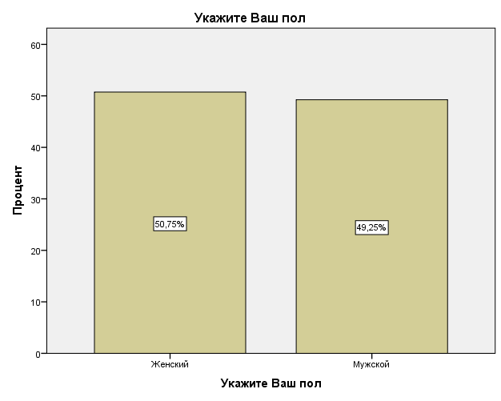
Рисунок 23
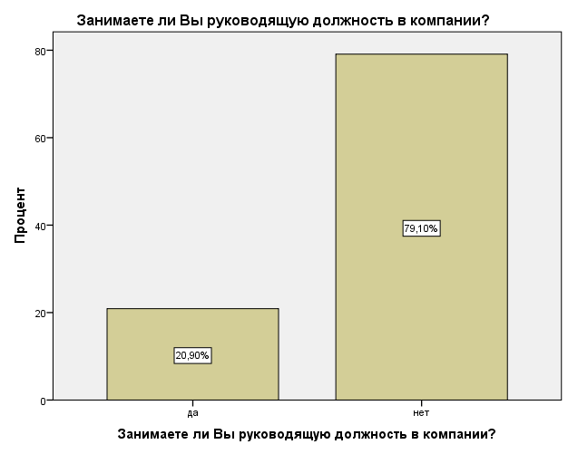
Рисунок 24
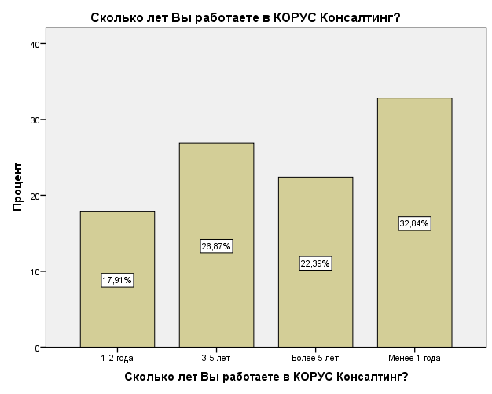
Рисунок 25
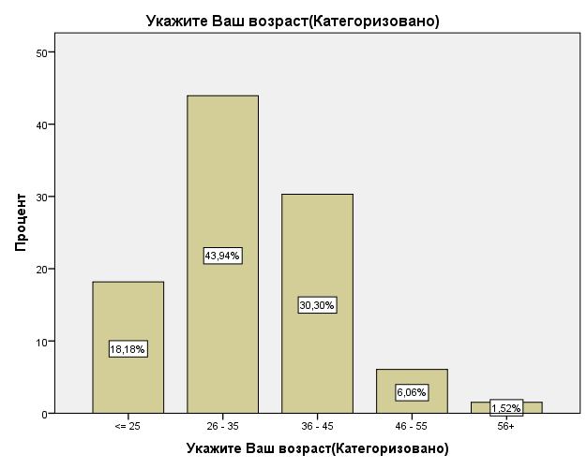
Рисунок 26
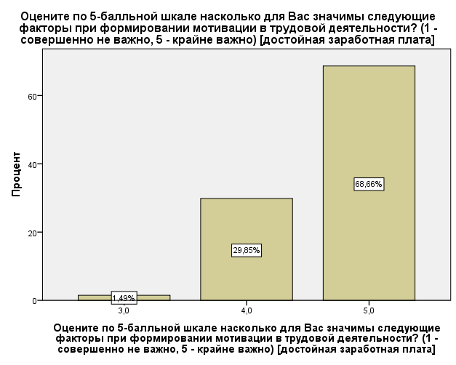
Рисунок 27
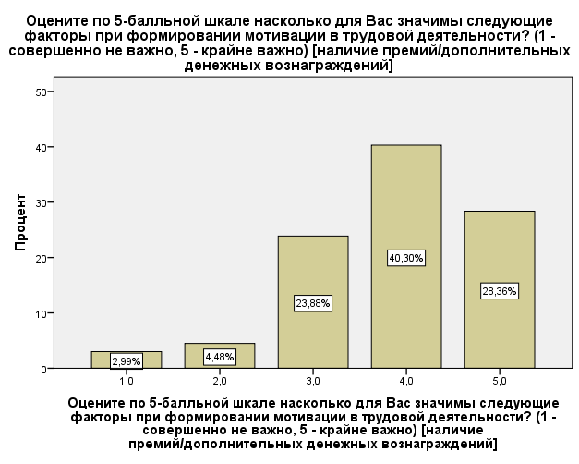
Рисунок 28
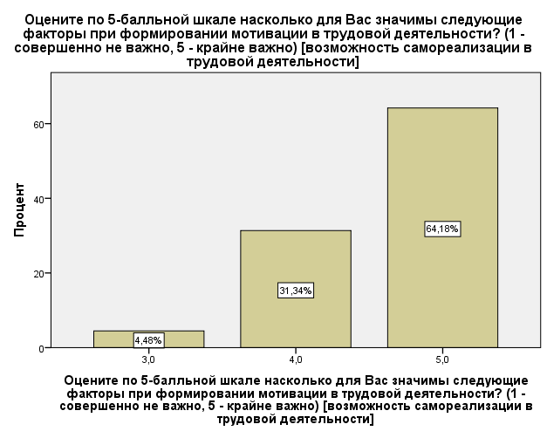
Рисунок 29
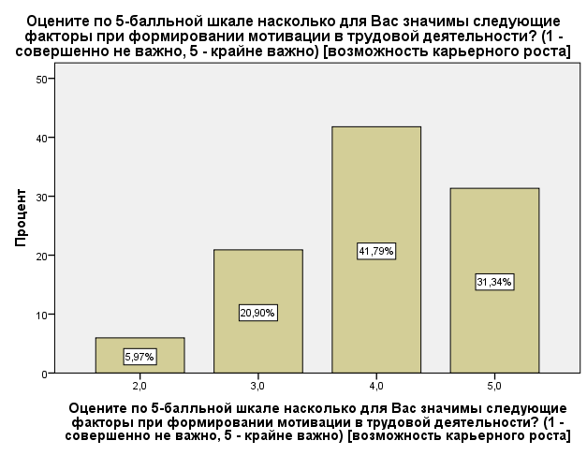
Рисунок 30
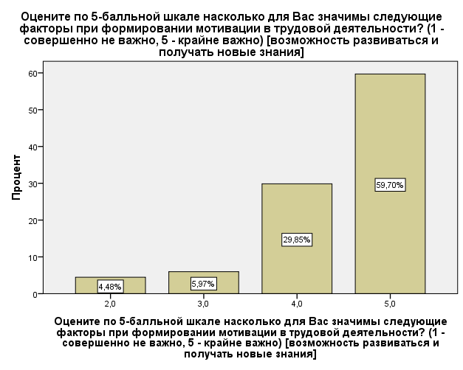
Рисунок 31
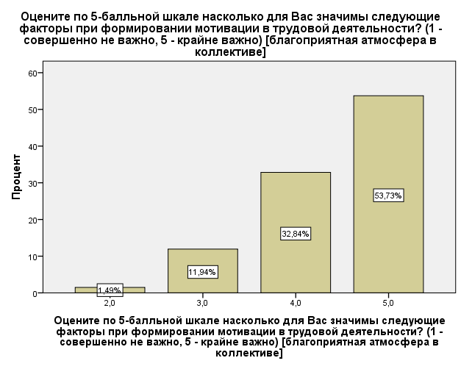
Рисунок 32

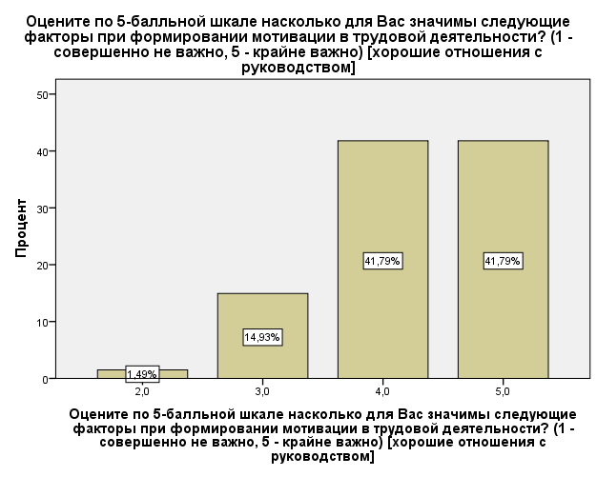
Рисунок 33
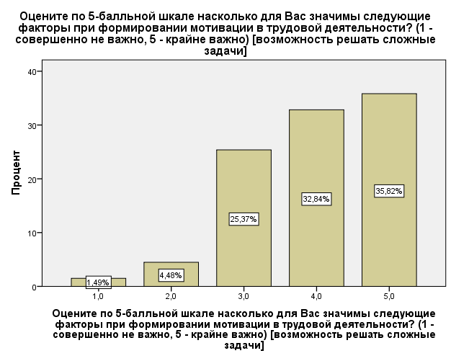
Рисунок 34

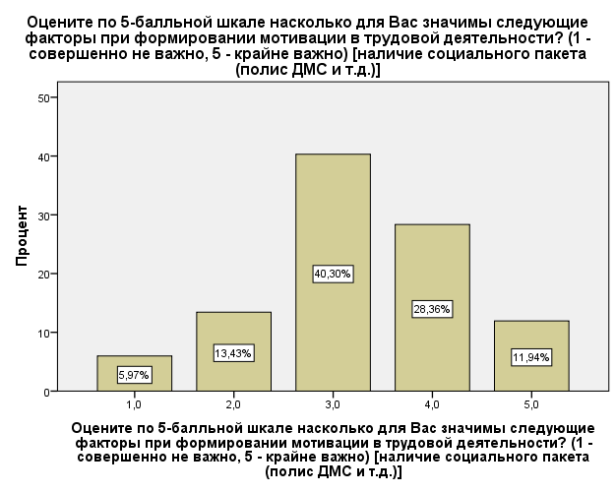
Рисунок 35
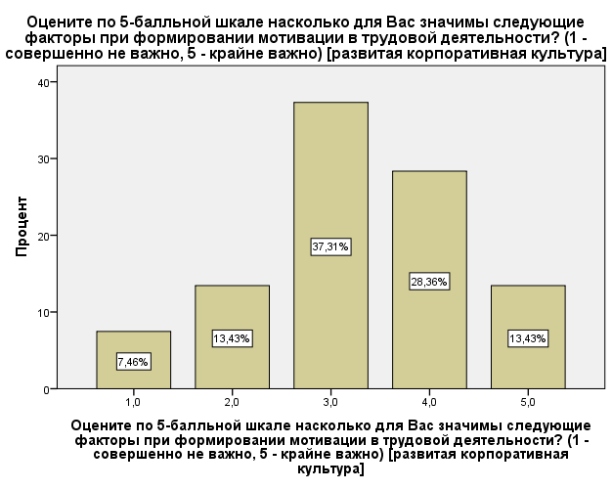
Рисунок 36

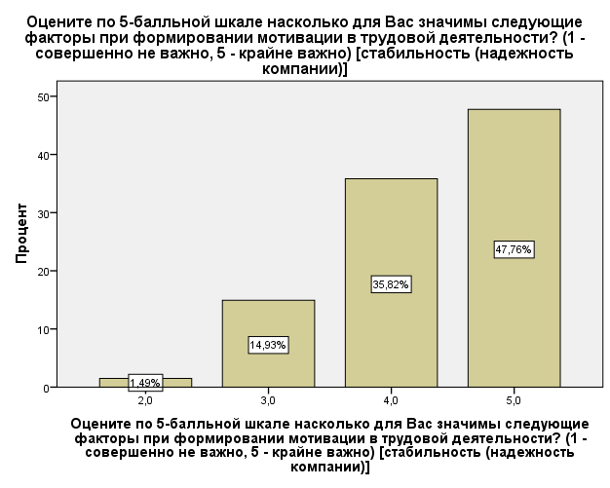
Рисунок 37
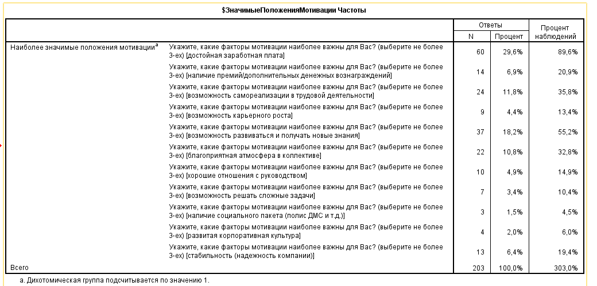
Таблица 1
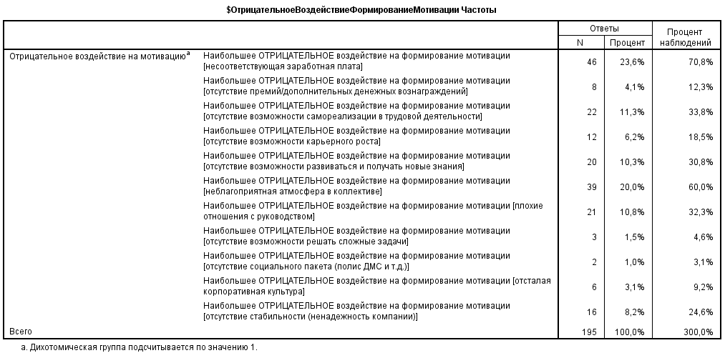
Таблица 2
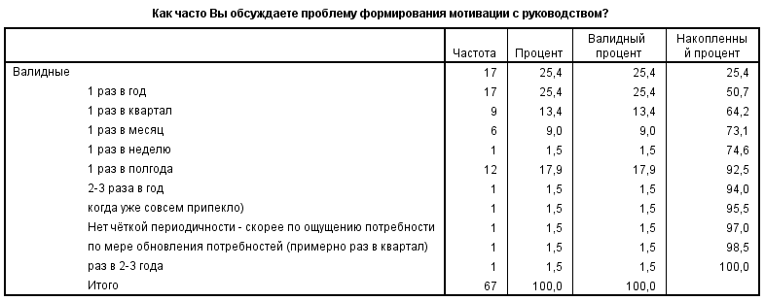
Таблица 3
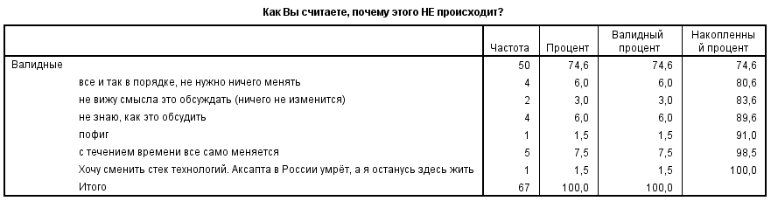
Таблица 4

Рудникова Ю.В. Специфика корпоративной культуры в классическом и неоклассическом менеджменте организаций // Вестник ПГЛУ, 2014. – № 4. – С. 325-329.
Гришакова Е.А. Социальные технологии управления человеческими ресурсами в организации // Среднерусский вестник общественных наук. 2017. № 6.
Алавердов А.Р. Управление персоналом: Учебное пособие. – М.: Изд. МФПУ Синергия, 2013. 423 с.
Рябова Е.В. Выявление резервов эффективного управления: методологический подход: организационно-экономические резервы повышения эффективности управления в современных условиях // Российское предпринимательство. – 2010. – № 12. – Вып. 1. – С. 44-49.
Лубков В.А., Бузина Т.А. KPI КАК ИНСТРУМЕНТ МОТИВАЦИИ ПЕРСОНАЛА // Финансовый вестник. 2016. № 4 (35). С. 31-34.
Соустина, С. А. Проблемы создания и функционирования системы управления коммерческой организацией / С. А. Соустина // Стратегии бизнеса. – 2019. – № 5(61). – С. 3-7.
Литвиненко И.Л. Архитектура построения и оценка инновационного потенциала региона // Креативная экономика. – 2015. – Т. 9. – № 7. – С. 815–836.
Гуреева, Е.Г. Разработка программы мотивации как фактор повышения эффективности кадрового менеджмента производственного предприятия / Е.Г. Гуреева // Вестник ВУиТ. 2016. №1. С. 4-15.
Бреславская, Е. А. Пути совершенствования инструментария стимулирования работников / Е. А. Бреславская // Via scientiarum - Дорога знаний. – 2017. – № 4. – С. 72-78.
Сафиулина Е.П. Сбалансированная система показателей как инновационный инструмент реализации финансовой стратегии предприятий пищевой промышленности // Финансы и кредит. 2014. №5 (581). URL: https://cyberleninka.ru/article/n/sbalansirovannaya-sistema-pokazateley-kak-innovatsionnyy-instrument-realizatsii-finansovoy-strategii-predpriyatiy-pischevoy (дата обращения: 12.05.2022).
Глущенко, А. М. Оптимизация мотивации персонала в кадровом менеджменте коммерческой организации / А. М. Глущенко // Молодежь и системная модернизация страны: Сборник научных статей 3-й Международной научной конференции студентов и молодых ученых. В 4-х томах, Курск, 22–23 мая 2018 года / Ответственный редактор А.А. Горохов. – Курск: Закрытое акционерное общество "Университетская книга", 2018. – С. 85-88.
Экономика на постсоветском пространстве в условиях новых патологических вызовов и процессов цифровизации: монография / Автономная некоммерческая образовательная организация высшего образования Центросоюза Российской Федерации «Российский университет кооперации», Ижевский филиал, Учреждение образования Республики Беларусь «Полоцкий государственный университет»; под научной редакцией К.В. Павлова. Ижевск: Шелест, 2021. 644 с.
Мистрюкова, Ю. С. Оптимизация управленческих процессов - важный фактор конкурентоспособности бизнеса / Ю. С. Мистрюкова // Актуальные проблемы права и управления глазами молодежи : материалы V Международной научной студенческой конференции, Тула, 29 ноября 2018 года / под общ. ред. Д.А. Овчинникова. – Тула: Автономная некоммерческая организация высшего образования Институт законоведения и управления ВПА, 2018. – С. 266-269.
Труфанова, Т.А., Воеводина, А.П. Проблема управления мотивацией труда в современных организациях / Т.А. Труфанова, А.П. Воеводина // Социально-экономические явления и процессы. 2013. №6 (052). С. 138-144.
Герцберг Ф., Майнер М. У. Побуждение к труду и производственная мотивация // Социологические исследования. 1990. № 1. С. 126.
Курков, И. Мотивация персонала в государственных и коммерческих организациях / И. Курков // Актуальные вопросы инновационной экономики. – 2014. – № 7. – С. 86-91.
Аллин О.Н., Сальникова Н.И. Кадры для эффективного бизнеса. Подбор и мотивация персонала. – М.: Генезис, 2016. 248 с.
McClelland, D.C. (1975) Power: The Inner Experience. Vol. 95, Irvington Publishers, New York, 427-429.
McClelland, D. C. (1961). The Achieving Society. Princeton, NJ: Van Nostrand.
Vroom V. H. Work and motivation. N.Y., 1964.
Vroom V.H., Vetton P.W. Leadership and Decision Making, Pittsburgh, Penn: University of Pittsburgh Press, 1973.
Mayo, E. The Human Problems of an Industrial Civilization / E.Mayo. - New York: Viking Press, 1960. - 194 p.
Mc. Gregor D.M. The human side of enterprise. In.: Studies in personal and industrial psychology. Ed. Fleishman E.A., The Dorsey Press, Homewood Illinois, 1964.
Рымарев, А. В. Особенности мотивации деятельности сотрудников федерального государственного пожарного надзора / А. В. Рымарев // Политика, экономика и социальная сфера: проблемы взаимодействия. – 2016. – № 2. – С. 165-169.
Гелета И.В. Экономика и социология труда : учебное пособие / Гелета И.В., Коваленко А.В.. — Ростов-на-Дону : Феникс, 2016. — 249 c.
Там же
Там же
Там же
Мартынова, Е. В. Индивидуальное психологическое консультирование: Теория, практика, обучение / Е. В. Мартынова. — 2-е изд. — Москва : Генезис, 2016. — 385 с.
Моргунов, Е. Б. Управление персоналом: исследование, оценка, обучение: учебник для академического бакалавриата / Е. Б. Моргунов. — 3-е изд., перераб. и доп. — Москва: Издательство Юрайт, 2017. — 424 с.
Друкер П.Ф. Эффективный руководитель; пер. с англ. М.: Манн, Иванов и Фербер; Эксмо, 2014. 240 с.
Maslow, A. H. (1970). Motivation and Personality (2nd ed.). New York: Harper & Row.
Рябых, Е. С. Целостно-деятельностный подход к мотивации в управлении персоналом / Е. С. Рябых, О. В. Сморудова // Вестник Брянского государственного университета. – 2012. – № 3-1. – С. 83-87.
Мильнер Б. Управлениесовременной компанией = Management of the modern company : Учеб. для студентов вузов, обучающихся по направлению и специальностям менеджмента / [Б. Мильнер, Ф. Лиис, С. Мясоедов [и др.]-М.: ИНФРА-М, 2001. –585 с.
Голубецкая, Н. П. Современный менеджмент: Электронное учебное пособие : учебное пособие / Н. П. Голубецкая, Т. В. Чиркова, О. Г. Смешко. — Санкт-Петербург : ИЭО СПбУТУиЭ, 2008. — 203 с.
Херцберг Ф., Моснер Б., Снидерман Б. Блох. Мотивация к работе; пер. с англ. М.: Вершина, 2007. 240 с.
Herzberg F. The motivation to work. Studies in personal and industrial psychology. Ed. Fleishman E.A., The Dorsey Press, Homewood Illionois, 1964.
Frederick Herzberg. One More Time: How Do You Motivate? Harvard Business Review, January-February 1968.
Герцберг Ф., Майнер М. У. Побуждение к труду и производственная мотивация // Социологические исследования. 1990. № 1. С. 126.
Мильнер Б. Управление современной компанией = Management of the modern company: Учеб. для студентов вузов, обучающихся по направлению и специальностям менеджмента / [Б. Мильнер, Ф. Лиис, С. Мясоедов [и др.] - М.: ИНФРА-М, 2001. –585 с.
Homans G.C. Sochial behavior. Its elementary forms., N.Y., 1970.
Никифорова, О. А. Феномен мотивации труда в социологии управления / О. А. Никифорова // Известия Российского государственного педагогического университета им. А.И. Герцена. – 2008. – № 63-1. – С. 233-238.
Никифорова, О. А. Феномен мотивации труда в социологии управления / О. А. Никифорова // Известия Российского государственного педагогического университета им. А.И. Герцена. – 2008. – № 63-1. – С. 233-238. – EDN LTHAGL.
Чилипенок, Ю. Ю. Социально-трудовые отношения: теория и практика взаимодействия субъектов в сфере малого и среднего бизнеса / Ю. Ю. Чилипенок. – Нижний Новгород : ООО "Научно-исследовательский социологический центр", 2015. – 363 с.
Никифорова, О. А. Феномен мотивации труда в социологии управления / О. А. Никифорова // Известия Российского государственного педагогического университета им. А.И. Герцена. – 2008. – № 63-1. – С. 233-238.
Porter L. W., Lawler E. E. Managerial Attitudes and performance. Irwin-Dorsey, Homewood, Illinois 1968.
А.Л. Темницкий Мотивация труда наемных работников// Экономические субъекты в постсоветской России (институциональный анализ). Часть 2. Фирмы современной России. Издание второе, исправленное и дополненное / Под ред. Р.М. Нуреева. - М: МОНФ, 2003.
Бачурин А.В. Повышение роли экономических методов управления. М.: Экономист, 2014. 31 с
Гришакова Е.А. Социальные технологии управления человеческими ресурсами в организации // Среднерусский вестник общественных наук. 2017. № 6.
Гайфуллина, М.М. Методический подход к оценке эффективности системы мотивации и стимулирования персонала / М.М. Гайфуллина, Д.Д. Муртазина // Международный журнал гуманитарных и естественных наук. - 2018. - № 4. - С. 192-194.
Блюм, М. А. HR-менеджмент в системе управления коммерческим предприятием / М. А. Блюм, О. В. Коробова, Т. М. Уляхин. – Тамбов : ООО "Консалтинговая компания Юком", 2016. – 95 с.
Афанасьева, Л.А. Оценка системы мотивации и стимулирования труда персонала в компании / Л.А. Афанасьева, М.А. Гребенникова, А.А. Афанасьев // Успехи современной науки и образования. - 2018. - Т. 3. - № 2. - С. 150-152.
Чурин, В. В. Система обеспечения предприятия человеческими ресурсами: особенности и направления модернизации : Учебное пособие / В. В. Чурин. – Москва : Федеральное государственное бюджетное образовательное учреждение высшего образования Московский автомобильно-дорожный государственный технический университет (МАДИ), 2019. – 82 с.
Утенин В.В. Разработка и внедрение системы KPI в российских компаниях // Мотивация и оплата труда. 2014. № 2. С. 126–140.
Иванцова А.А., Самохвалова С.М. Основные элементы системы мотивации персонала коммерческой организации // Актуальные проблемы авиации и космонавтики. 2012. №8.
Григорьева К.С., Соколова Е.Л. Содержание социальной стратегии и ее место в системе управления человеческими ресурсами организации. // Актуальные проблемы авиации и космонавтики. - 2015. №11.
Труфанова, Т.А., Воеводина, А.П. Проблема управления мотивацией труда в современных организациях / Т.А. Труфанова, А.П. Воеводина // Социально-экономические явления и процессы. 2013. №6 (052). С. 138-144.
Азанов, А. М. Развитие методических положений по формированию системы стимулирования персонала организации / А. М. Азанов, В. Н. Дорман // Весенние дни науки ВШЭМ : Сборник докладов международной конференции студентов, аспирантов, молодых ученых, Екатеринбург, 20–22 апреля 2017 года. – Екатеринбург: ООО "Издательство УМЦ УПИ", 2017. – С. 280-283.
Клочков А.К. KPI и мотивация персонала. Полный сборник практических инструментов. - М.: ЮНИТИ, 2013. - 620 c.
Переселкова, З. Ю. Социологические основания трудовой мотивации: объяснительная модель теории ритуалов интеракций / З. Ю. Переселкова, В. В. Иншаков // Человек. Сообщество. Управление. – 2016. – Т. 17. – № 1. – С. 57-72.
Моисеенко Н.В., Куляпина Е.А. ИСПОЛЬЗОВАНИЕ KPI В СИСТЕМЕ МОТИВАЦИИ ПЕРСОНАЛА // Управление социально-экономическими системами: теория, методология, практика Монография. Под общей редакцией Г.Ю. Гуляева. Пенза: МЦНС «Наука и Просвещение», 2017. С. 55-66. Клочков А.К. KPI и мотивация персонала. Полный сборник практических инструментов. - М.: ЮНИТИ, 2013. - 620 c.
Клочков А.К. KPI и мотивация персонала. Полный сборник практических инструментов. - М.: ЮНИТИ, 2013. - 620 c.
Ковзиридзе, М. А. Мотивация труда как социологическая категория / М. А. Ковзиридзе // Актуальные проблемы гуманитарных и естественных наук. – 2014. – № 4-2. – С. 274-277.
Пичугина Л.Д. ВОЗНАГРАЖДЕНИЕ И СТИМУЛИРОВАНИЕ. МЕТОД МОТИВАЦИИ ПЕРСОНАЛА – KPI. // Вестник Российского нового университета. Серия: Человек и общество. - 2012. № 2. С. 153-158.
Стохастический анализ и оптимальное управление стимулированием персонала коммерческой организации / Д. В. Кондратьев, Г. Я. Остаев, Г. С. Клычова [и др.] // Вестник Казанского государственного аграрного университета. – 2021. – Т. 16. – № 2(62). – С. 116-123.
Саакян Д.А. Анализ реализации функции мотивации в коммерческой организации // Экономика и менеджмент инновационных технологий. 2014. № 3. Ч. 2 [Электронный ресурс]. URL: https://ekonomika.snauka.ru/2014/03/4526.
Курков, И. Мотивация персонала в государственных и коммерческих организациях / И. Курков // Актуальные вопросы инновационной экономики. – 2014. – № 7. – С. 86-91.
Peter F. Drucker How to Make People Decisions. Harvard Business Review, July-August 1985.
Друкер П.Ф. Управление, нацеленное на результаты. М., 1994
Четыре грани мотивации // Рекрутмент Будущего Decameron. 06.04.2011. URL: http://www.naim.ru.
Минченко, Л.В., Помников, И.В. Аспекты мотивации персонала на предприятиях пищевой промышленности / Л.В. Минченко, И.В. Помников // Экономика и экологический менеджмент.  2013. №1. С. 104-139
Козлова, Е. В. Концептуальные основы системы мотивации и стимулирования трудовой деятельности персонала организации / Е. В. Козлова, Е. Е. Бердник-Бердыченко // Социальная политика и социология. – 2013. – № 6-2(101). – С. 25-34.
Лубков В.А., Бузина Т.А. KPI КАК ИНСТРУМЕНТ МОТИВАЦИИ ПЕРСОНАЛА // Финансовый вестник. 2016. № 4 (35). С. 31-34.
Козлова, Е. В. Концептуальные основы системы мотивации и стимулирования трудовой деятельности персонала организации / Е. В. Козлова, Е. Е. Бердник-Бердыченко // Социальная политика и социология. – 2013. – № 6-2(101). – С. 25-34.
Рамазан Рахат Фархатулы Эффективность системы мотивации и стимулирования персонала в коммерческой организации // «Молодой учёный» № 26 (316). Июнь 2020 г. С. 122-124.
Лиховид, В. О. Сущность и значение понятия мотивации персонала. Нормативно-правовая основа для мотивации и стимулирования персонала / В. О. Лиховид // Материалы Ивановских чтений. – 2019. – № 1(23). – С. 160-167.
Аветян Н. В., Мустафаева С. Н. Мотивация как элемент эффективного управления персоналом // NovaInfo.Ru. 2017. Т. 1, № 75. С. 236—241.
Банников, С. А. Современные технологии в системе мотивации управленческого персонала в коммерческих организациях / С. А. Банников, А. А. Корниенко // Вестник Челябинского государственного университета. – 2021. – № 12(458). – С. 174-180.
Гайсина Л.М. Смена парадигмы управления как фактор трансформации института управления персоналом // Известия высших учебных заведений. Социология. Экономика. Политика. – 2015. – № 1 (44). – С. 15–18.
Клычова Г.С., Закирова А.Р., Клычова А.С., Гимадиев И.М. Развитие методического инструментария аттестации персонала сельскохозяйственного предприятия // Вестник Казанского государственного аграрного университета. 2019. Т. 14. № 3 (54). С. 162-166.
Григорьева К.С., Соколова Е.Л. Содержание социальной стратегии и ее место в системе управления человеческими ресурсами организации. // Актуальные проблемы авиации и космонавтики. - 2015. №11.
Тарасова Н.Е., Гудков М.А. Методы построения эффективной системы мотивации на предприятии в целях оптимального управления персоналом // Современные тенденции в экономике и управлении: новый взгляд. 2014. № 30. С. 109–112
Панкова, Д. Ю. Мотивация трудовой деятельности персонала в коммерческой организации / Д. Ю. Панкова // Modern Economy Success. – 2017. – № 6. – С. 158-161.
Григорьева К.С., Соколова Е.Л. Содержание социальной стратегии и ее место в системе управления человеческими ресурсами организации. // Актуальные проблемы авиации и космонавтики. - 2015. №11.
Ляшенко, Т.В., Козий, А.И. Система мотивации как инструмент управления персоналом / Т.В. Лященко, А.И. Козий // Таврический научный обозреватель. 2017. №5 (22). С. 79-82.
Кушнарева, И. В. Этапы эффективной системы мотивации труда работников коммерческих организаций / И. В. Кушнарева, Е. С. Алехина, М. С. Кобцева // Право, экономика и управление: актуальные вопросы : Сборник материалов Всероссийской научно-практической конференции с международным участием, Чебоксары, 13 декабря 2019 года / Главный редактор Л.П. Кураков. – Чебоксары: Общество с ограниченной ответственностью «Издательский дом «Среда», 2019. – С. 117-120.
Жиляков, Д. И. Наставничество как элемент развития человеческих ресурсов в коммерческом банке / Д. И. Жиляков, Д. В. Зюкин // Современная наука: вопросы теории и практики : Сборник материалов I заочной международной научно-практической конференции , Курск, 15–16 декабря 2016 года. – Курск: Частное образовательное учреждение высшего образования "Курский институт менеджмента, экономики и бизнеса", 2016. – С. 87-90.
Блюм, М. А. Внутрифирменное обучение как технология развития кадрового потенциала организации / М. А. Блюм // Человеческий капитал как ключевой фактор социально-экономического развития региона: материалы Всероссийской очно-заочной научно-практической междисциплинарной конференции, Белгород, 06–07 февраля 2020 года. – Орёл: АПЛИТ, 2020. – С. 190-195.
Четыре грани мотивации // Рекрутмент Будущего Decameron. 06.04.2011. URL: http://www.naim.ru.
Петрова, Д. И. Толерантность и мотивация в системе управления / Д. И. Петрова // Современные тенденции в экономике и управлении: новый взгляд. – 2016. – № 41-1. – С. 155-159.
Шарафулина С. С. Основные характеристики мотивации персонала // Материалы Ивановских чтений. 2018. № 1-1 (18). С. 110—113
KPI используют почти в каждой второй компании // Исследовательский центр портала Superjob.ru URL: https://www.superjob.ru/research/articles/111689/kpi-ispolzuyut-pochti-v-kazhdoj-vtoroj-kompanii/ (дата обращения: 20.04.2020).
17. Исламгалиева Е.Р. СОВЕРШЕНСТВОВАНИЕ СИСТЕМЫ ВОЗНАГРАЖДЕНИЯ В КОМПАНИИ ПУТЕМ ВНЕДРЕНИЯ KPI. // Труды Российского государственного университета нефти и газа им. И.М. Губкина. - 2010. № 3 (260). С. 154-159.
Кривошлыков, В.С., Жахов, Н.В., Фомичева, Л.М. Экономика и управление межрегиональной дифференциацией с позиций экономической безопасности // Вестник Кыргызско-Российского славянского университета. 2017. Т. 17. №2. С. 27-30.
1С: Бизнес-кейсы 1С:Управление по целям и KPI URL: https://docplayer.ru/26294161-Biznes-keysy-1s-upravlenie-po-celyam-i-kpi.html
Владислав Толкач KPI в управлении: связь со стратегией. // Журнал «Новый менеджмент», № 5 - 2007
Федоренкова О.О., Суворова Е.В. СОВЕРШЕНСТВОВАНИЕ ТЕХНОЛОГИЙ СИСТЕМЫ МОТИВАЦИИ С ПРИМЕНЕНИЕМ KPI В ОРГАНИЗАЦИИ. // Новое поколение. - 2017. № 11. С. 160-164.
Колосовская Н.В. ЗНАЧЕНИЕ КЛЮЧЕВЫХ ПОКАЗАТЕЛЕЙ ЭФФЕКТИВНОСТИ (KPI) В ОЦЕНКЕ ТРУДА ПЕРСОНАЛА // Вектор науки Тольяттинского государственного университета. Серия: Экономика и управление. 2010. № 2. С. 55-61.
Бредун С.Д. СУЩНОСТЬ СИСТЕМЫ KPI В МОТИВАЦИИ ТРУДА СОТРУДНИКОВ ОРГАНИЗАЦИИ. // Электронный научный журнал. - 2016. № 6 (9). С. 328-331.
Хамадалиева А.Д., Ширалиева Ф.И. KPI КАК ОСНОВА СИСТЕМЫ МОТИВАЦИИ И СТИМУЛИРОВАНИЯ СОТРУДНИКОВ. // В сборнике: Актуальные вопросы экономических наук сборник материалов LIX Международной научно-практической конференции. - 2017. С. 137-142.
Коннова А.Д. ПРИМЕНЕНИЕ KPI В ПОСТРОЕНИИ СИСТЕМЫ МОТИВАЦИИ. // В сборнике: Экономическая наука в 21 веке: вопросы теории и практики сборник материалов 9-ой международной научно-практической конференции. - 2015. С. 69-70.
Родин И.И. ВВЕДЕНИЕ KPI И РЕЗУЛЬТАТЫ ЕГО ПРИМЕНЕНИЯ В РОССИИ. // Экономика, статистика и информатика. Вестник УМО. - 2014. № 1. С. 120-123.
Шмелев О. Ю. KPI KPI - базис мотивации // Век качества. 2010. №5.
Аксёнов А.А., Жирнова Е.В. ОПТИМИЗАЦИЯ СИСТЕМЫ МОТИВАЦИИ ПЕРСОНАЛА ОРГАНИЗАЦИИ В КОНТЕКСТЕ ПРИМЕНЕНИЯ ПОКАЗАТЕЛЕЙ KEY PERFOMANCE INDICATOR (KPI) И ГРЕЙДИНГА. // Государственное и муниципальное управление. Ученые записки СКАГС. - 2016. № 3. С. 246-249.
Рябова, О. А. KPI-ключевые показатели эффективности / О. А. Рябова, Е. Н. Куваева // Научное сообщество студентов. Междисциплинарные исследования: Электронный сборник статей по материалам Х студенческой международной научно-практической конференции: АССОЦИАЦИЯ НАУЧНЫХ СОТРУДНИКОВ "СИБИРСКАЯ АКАДЕМИЧЕСКАЯ КНИГА", 2016. – С. 534-538.
Жемчугов, А. М. Создание эффективной системы ключевых показателей - KPI / А. М. Жемчугов, М. К. Жемчугов // Проблемы экономики и менеджмента. – 2015. – № 6(46). – С. 7-23.
Цибульская О.Н., Дружинина И.А. ВОЗМОЖНОСТИ ПРИМЕНЕНИЯ СИСТЕМЫ KPI ДЛЯ МОТИВАЦИИ ПЕРСОНАЛА. // В сборнике: Дизайн, технологии и инновации в текстильной и легкой промышленности (ИННОВАЦИИ-2016) сборник материалов международной научно-технической конференции. - Москва, 2016. С. 296-299.
Горбунова А.А. ВЛИЯНИЕ KPI НА МОТИВАЦИЮ РАБОТНИКОВ. // Электронный научный журнал. - 2017. № 2-2 (17). С. 102-110.
Еремина, Г. А. Ключевые показатели эффективности как инструмент управления организацией / Г. А. Еремина // Интернет-журнал Науковедение. – 2015. – Т. 7. – № 5(30). – С. 39.
Горбунова А.А. ВЛИЯНИЕ KPI НА МОТИВАЦИЮ РАБОТНИКОВ. // Электронный научный журнал. - 2017. № 2-2 (17). С. 102-110.
Переселкова, З. Ю. Социологические основания трудовой мотивации: объяснительная модель теории ритуалов интеракций / З. Ю. Переселкова, В. В. Иншаков // Человек. Сообщество. Управление. – 2016. – Т. 17. – № 1. – С. 57-72
Колосовская Н.В. ЗНАЧЕНИЕ КЛЮЧЕВЫХ ПОКАЗАТЕЛЕЙ ЭФФЕКТИВНОСТИ (KPI) В ОЦЕНКЕ ТРУДА ПЕРСОНАЛА // Вектор науки Тольяттинского государственного университета. Серия: Экономика и управление. 2010. № 2. С. 55-61.
Вишнякова Марина. KPI. Внедрение и применение. - Санкт-Петербург: Питер, 2019. - 384 с.
Наливайченко Е.В., Кацалап А. МОТИВАЦИЯ ПЕРСОНАЛА НА ОСНОВЕ ПОКАЗАТЕЛЕЙ KPI. // В сборнике: Молодая наука сборник научных трудов научно-практической конференции для студентов и молодых ученых. - 2016. С. 110-112.
Ярышина В.Н. ИСПОЛЬЗОВАНИЕ ГРЕЙДИРОВАНИЯ И KPI ПРИ ВОЗНАГРАЖДЕНИИ РАБОТНИКОВ. // Вестник Костромского государственного университета им. Н.А. Некрасова. - 2012. Т. 18. № 6. С. 287-291.
Трунова Е.В. Мотивация по KPI на промышленном предприятии: принципиальный подход и требования к показателям // Вестник БГТУ имени В. Г. Шухова. 2017. №2.
Григорьева М.В. СИСТЕМА МАТЕРИАЛЬНОЙ МОТИВАЦИИ НА ОСНОВЕ КЛЮЧЕВЫХ ПОКАЗАТЕЛЕЙ ЭФФЕКТИВНОСТИ KPI НА ПРИМЕРЕ ПРЕДПРИЯТИЯ. // Аллея науки. - 2017. Т. 4. № 15. С. 51-59.
Колосовская Н.В. ЗНАЧЕНИЕ КЛЮЧЕВЫХ ПОКАЗАТЕЛЕЙ ЭФФЕКТИВНОСТИ (KPI) В ОЦЕНКЕ ТРУДА ПЕРСОНАЛА // Вектор науки Тольяттинского государственного университета. Серия: Экономика и управление. 2010. № 2. С. 55-61.
Утенин В.В. Разработка и внедрение системы KPI в российских компаниях // Мотивация и оплата труда. 2014. № 2. С. 126–140.
Моисеенко Н.В., Куляпина Е.А. ИСПОЛЬЗОВАНИЕ KPI В СИСТЕМЕ МОТИВАЦИИ ПЕРСОНАЛА // Управление социально-экономическими системами: теория, методология, практика Монография. Под общей редакцией Г.Ю. Гуляева. Пенза: МЦНС «Наука и Просвещение», 2017. С. 55-66.
Прудникова, Л. В. Оценка и анализ системы мотивации и стимулирования труда персонала коммерческой организации / Л. В. Прудникова, О. И. Юркевич // Вестник Витебского государственного технологического университета. – 2017. – № 1(32). – С. 220-235.
Утенин В.В. Разработка и внедрение системы KPI в российских компаниях // Мотивация и оплата труда. 2014. № 2. С. 126–140.
Колосовская Н.В. ЗНАЧЕНИЕ КЛЮЧЕВЫХ ПОКАЗАТЕЛЕЙ ЭФФЕКТИВНОСТИ (KPI) В ОЦЕНКЕ ТРУДА ПЕРСОНАЛА // Вектор науки Тольяттинского государственного университета. Серия: Экономика и управление. 2010. № 2. С. 55-61.
Москалева Е.Г. ВНЕДРЕНИЕ СИСТЕМЫ МОТИВАЦИИ ПЕРСОНАЛА НА БАЗЕ KPI - КЛЮЧЕВЫХ ПОКАЗАТЕЛЕЙ ЭФФЕКТИВНОСТИ // Контентус. 2016. № 2 (43). С. 109-119.
Моисеенко Н.В., Куляпина Е.А. ИСПОЛЬЗОВАНИЕ KPI В СИСТЕМЕ МОТИВАЦИИ ПЕРСОНАЛА // Управление социально-экономическими системами: теория, методология, практика Монография. Под общей редакцией Г.Ю. Гуляева. Пенза: МЦНС «Наука и Просвещение», 2017. С. 55-66.
Гришакова Е.А. Социальные технологии управления человеческими ресурсами в организации // Среднерусский вестник общественных наук. 2017. № 6.
Кушнарева, И. В. Этапы эффективной системы мотивации труда работников коммерческих организаций / И. В. Кушнарева, Е. С. Алехина, М. С. Кобцева // Право, экономика и управление: актуальные вопросы : Сборник материалов Всероссийской научно-практической конференции с международным участием, Чебоксары, 13 декабря 2019 года / Главный редактор Л.П. Кураков. – Чебоксары: Общество с ограниченной ответственностью «Издательский дом «Среда», 2019. – С. 117-120.
Буренина, Д. Р. Особенности оценки эффективности системы мотивации и стимулирования персонала в коммерческой организации / Д. Р. Буренина // Наука и инновации в XXI веке: актуальные вопросы, открытия и достижения : сборник статей XVII Международной научно-практической конференции, Пенза, 20 февраля 2020 года. – Пенза: "Наука и Просвещение" (ИП Гуляев Г.Ю.), 2020. – С. 211-213.

